西 南 交 通 大 学
毕业设计（论文）

C语言程序自动运行评判软件开发

年 级: 二零零八级
学 号: 20082159
姓 名: 汪涛
专 业: 计算机科学与技术
指导老师: 赵宏宇

二零一二年六月

院 系 信息科学与技术学院 专 业 计算机科学与技术
年 级 2008级 姓 名 汪涛

题 目 C语言程序自动运行评判软件开发

指导教师
评 语

指导教师 (签章)

评 阅 人
评 语

评 阅 人 (签章)

成 绩

答辩委员会主任 (签章)

年 月 日

毕业设计（论文）任务书

班 级 计算机2008-01班 学生姓名 汪涛 学 号 20082159
发题日期： 2012 年 1 月 5 日 完成日期： 6 月 10 日
题 目 C语言程序自动运行评判软件开发
1、本论文的目的、意义
实现程序题自动评判,提高教学质量和效率，对于一些师资力量缺乏的高校，能减轻其压力，使其投入更多精力到教育质量的改善，使高校能更多的履行其作为为社会培养高级人才的基地，信息社会发展前沿的义务。
本论文的研究致力于提供一个解决C语言程序设计考试的自动评判问题的可靠方案，希望能实现对C语言程序设计题的完全无纸化考试及自动评阅，以便更好地实现对C语言理论知识及实践技能的考核，提高考试阅卷的效率和质量，减轻教师的对评卷的工作负担，使得考试管理得以信息化，有益于对学生成绩的系统管理。
2、学生应完成的任务
1. 学习ACM程序竞赛C语言程序自动评判软件
2. 仿照ACM程序竞C语言程序自动评判软件实现上机试源程序自动评判
3. 开发工具选用VC++或C# 2010
4. 自动评判应输入测试用例(字符文件)自动编译、连接、运行C程序
5. 将输出结果保存为字符文件(通过替换scanf/printf函数为fscanf/fprintf实现)
6. 程序运行结果自动比对与评判
7. 评判指标包括运行结果正确性、编译和运行时间

3、论文各部分内容及时间分配：（共 16 周）
第一部分 文献资料检索与学习研究 (4周)
第二部分 系统设计 (2周)
第三部分 完成软件开发 (4周)
第四部分 软件测试优化 (2周)
第五部分 撰写毕业设计论文 (2周)
评阅及答辩 (2周)

备 注

指导教师： 年 月 日
审 批 人： 年 月 日

摘 要
C语言编程上机考试的自动评判软件能够极大地提高上机考试的阅卷效率并保证阅卷的客观性和公平性。本论文给出一个基于Visual C++的C语言源程序动态评判软件设计。该软件能够实现C语言源程序的自动编译、连接和运行并评判测试用例的运行结果，在此基础上给出评分。本软件是西南交通大学信息科学与技术学院一年本科生C语言上机考试系统软件开发的子项目。
本次开发的C语言程序自动运行评判软件解决了三个关键问题：一、如何不通过手动操作而自动完成编译，链接和执行一个程序；二、如何将控制台程序的标准输入与输出替换为文件输入输出，从而使得计算机对C程序完成自动输入与输出；三、如何验证一个C程序的输出是正确的。针对问题一，软件调用了Windows API函数来操作编译器、链接器和生成进程。对于问题二，本文设计了将标准输入输出流分别重定向到用户的输入与输出的文本文件。对于问题三，每个程序设计题目都将提供标准答案。软件将学生答案与标准答案进行匹配并给出相应的分数。经过测试，本软件能完成自动评分工作，评分能基本与教师意愿一致。
本文主要内容包括四个部分：第一章主要介绍了本论文的研究背景、国内外研究现状及本论文的研究意义，给出了本论文的主要内容。第二章，介绍了需求分析和概要设计。第三章介绍了系统详细设计与实现。第四章介绍了软件测试及成果展示。

关键字: 自动评判； Windows API； C语言； 重定向

Abstract
The software of automatic evaluation for C language programming computer examination can significantly improve the efficiency of grading the examination and guarantee its objectivity and fairness. This dissertation presents a design for software used to dynamically evaluate C language source programs. This software can automatically compile, link and execute C language source programs and give the evaluation results of test cases. Based on these evaluation results, it grades C source programs. This software is a sub-project of the C language computer examination software system for the first year undergraduates in the School of Information Science and Technology of Southwest Jiaotong University.
The developed software for dynamic evaluation of C language programs has solved three key problems. The first problem is how to automatically compile, link and execute a C program without any manual operation. The second problem is how to replace the standard console input and output by text file input and output, such that the input and output of a C program can be automatically performed by computer. The third problem is how to verify that the output of a C program is correct. To solve first problem, some application program interface (API) functions of Windows operating system are invoked for manipulating the compiler, the linker and the generated process. To solve second problem, the standard console input and output streams are redirected to user’s input and output text files, respectively. To solve the third problem, every program problem is provided with a series of test cases and its' standard console outputs. The software will compare the students' output with the standard output and give the corresponding scores. After the test, this software can basically complete the automatic evaluation; the scores are consistent with the teachers' willingness.
The dissertation is composed of four chapters. Chapter one introduces the background, the current situation of domestic and foreign research on this task, and the significances of the present study, gives the main content of this dissertation. Chapter two introduces the he requirement analysis and the general design of the software. Chapter three introduces the detailed design and the realization process of the software. Chapter four shows the testing of the software and its results.

Keywords: Automatic judgment; Windows API; C Language; Redirection

目 录
摘 要 IV
Abstract V
第1章 绪 论 1
1.1 本论文的背景 1
1.2 本论文的国内外研究情况 2
1.3 本论文的研究目的和意义 4
1.4 本论文的主要内容 4
1.5 本论文的结构安排 4
第2章 需求分析和概要设计 5
2.1 系统设计目标 5
2.2 需求分析 5
2.2.1 用户需求描述 5
2.2.2 软件功能需求 5
2.2.3 逆向需求 6
2.2.4 系统流程和数据流分析 6
2.3 数据对象分析 8
2.4 系统结构及模块关系 9
第3章 系统详细设计与实现 12
3.1 系统开发语言和开发工具的选用 12
3.1.1 C语言 12
3.1.2 C++语言 13
3.1.3 Microsoft Visual C++ 13
3.2 C语言源程序自动编译运行的实现 14
3.2.1 C语言编译器的选择 14
3.2.2 Visual C++命令行编译技术 14
3.2.3 自动编译环境的建立 15
3.2.4 自动编译运行的具体实现 17
3.2.5 学生代码编译异常的研究分析 21
3.3 输入输出重定向的实现 21
3.3.1 重定向技术 21
3.3.2 标准输入与输出流的重定向 21
3.3.3 教师测试用例数据的设计 23
3.3.4 调用、控制及运行学生程序的实现 23
3.4 动态评判的实现 26
3.4.1 题目类型的划分 26
3.4.2 图类型问题题目及其自动评判的实现 28
3.4.3 连续答案类型题目及其自动评判的实现 31
3.4.4 有序多关键词类型题目及其自动评判的实现 32
3.4.5 无序多关键词问题题目及其自动评判的实现 34
3.4.6 多组无序数据类型题目及其自动评判的实现 35
3.5 发布与对外接口 38
第4章 软件测试及成果展示 39
4.1 系统测试环境 39
4.2 软件测试 39
4.2.1 字符图形类型题目测试 39
4.2.2 连续答案类型题目测试 45
4.2.3 有序多关键词类型题目测试 48
4.2.4 无序多关键词类型题目测试 50
4.2.5 多组无序数据类型题目测试 51
4.3 测试总结 52
结 论 53
致 谢 54
参考文献 55

第1章 绪 论

1.1 本论文的背景
目前大部分院校都开通了计算机类学科，而学习计算机就要必须学习和掌握计算机的程序设计语言及其相关知识。
C语言是一种计算机程序设计语言。它既具有高级语言的特点，又具有汇编语言的特点。它由美国贝尔研究所的D.M.Ritchie于1972年推出。1978后，C语言已先后被移植到大、中、小及微型机上。它可以作为工作系统设计语言，编写系统应用程序，也可以作为应用程序设计语言，编写不依赖计算机硬件的应用程序。它的应用范围广泛，具备很强的数据处理能力，不仅仅是在软件开发上，而且各类科研都需要用到C语言，适于编写系统软件，三维，二维图形和动画。具体应用比如单片机以及嵌入式系统开发。
目前C语言是在国际上普遍流行的一门计算机的高级程序设计语言，在国内外各类高等院校的计算机及其相关专业中，C语言均被列为一门必修的基础课。对于学习C语言，理论知识的掌握和实践应用能力的培养都是非常重要的，因此对学生专业理论知识和技能评价就显得尤为重要。
考试是教育考核的一种重要手段，是一种严格的知识水平鉴定方法。考试主要有两种目的：一是检测考试者对某方面知识或技能的掌握程度；二是检验考试者是否已经具备获得某种资格的基本能力。用考试方法来检测学生的知识和能力，是一种比较可靠的方案。
目前国内外有很多有关C语言的理论知识的考试系统，对于理论知识的考核，大多由对客观题的考核进行测评，这可以比较好地对理论知识实现考核，并且对客观题的自动评判技术也比较成熟。
但学生仅仅掌握理论知识是不够的，必须对学生的程序设计技能同时进行考核。但是对学生动手实践能力的考核——程序设计题，由于主观性太高，一般基本采用人工阅卷的方式，对于学生的程序进行评判打分，而在自动评判方面一直没有一个获得认可的、高效的、可信度高的系统。而采取人工阅卷这种方式必然浪费学校及学院大量的人力和物力，使得考试评价的效率大大降低，使得评阅周期变长，误差变大等。 因此对于实现学生程序设计题进行自动评判就显得迫切需要的，开发自动评判系统问题亟待解决。
目前国内外已经开发并进入市场的C语言编程题自动评分系统少之甚少，大部分仍处于理论研究阶段。就目前所能了解到的市面上的C语言编程题自动评分系统，国外的有CourseMarker自动评判系统^{[1]}，该系统应该是出现比较早的自动评判系统，也比较专业，但该系统是收费的系统，要使用它必须支付相对昂贵的费用。
在国内也有开发出类似系统，其中一个是北京航空航天大学开发的CourseGrading--计算机类课程教学辅助系统^{[2]}，其功能上参考了CourseMarker，做的比较专业。它的主要特色是支持学生程序的自动评判与抄袭检测，并提供了管理系统，是一套比较优秀的软件。
另外还有哈尔滨工业大学计算机科学与技术学院开发的C语言编程题自动评分系统^{[3]}，并且对程序设计语言编程题自动评分的方法申请了专利。其自动评分软件采用动态评判和静态评判相结合方式，在技术上是比较先进的。
另外，还有其他一些院校用ACM竞赛用的在线系统做程序自动评分编程题自动评分软件，譬如北京大学和浙江大学等。但这些毕竟是竞赛用的，设置了很多竞赛规则，用于教学还是很不方便。
以上所述的系统全部都是没有公开其源代码，甚至一些软件是商业化的收费软件，这对其他高校需要制定符合自己需要的自动评判软件以及教育资源的分配都是不利的。对于大部分院校，由于资金、人才等原因，一直没有开发出适合本校的程序设计语言编程题的自动评判软件
就本校—西南交通大学而言，目前没有开发出自己的C语言程序设计题自动评分软件，目前对本校学生的上机考试题仍处于人工评阅阶段。这浪费了本校大量的师资人力、物力投入到上机考试题的评阅，不利于教学整体水平的提高。因此，本校信息学院对于开发出一套适合自己的，能自主设定的C语言自动运行评判软件是十分迫切与需要的。

1.2 本论文的国内外研究情况
目前国际上的标准大型考试如托福、GRE等考试除了人工评分外，同时包含机器评卷；而计算机类考试有全国计算机等级考试，以及ACM国际大学生程序设计竞赛 ( ACM-ICPC，ACM International Collegiate ProgrammingContest ) 等也包含了机器自动阅卷。与阅读理解等客观题相比，主观题的人工评分成本高，可信度也有待深究，评卷员通常需要在短时间内高强度作业，这更加突出了针对主观题的自动化评分系统的必要性。
当前对于国内外的计算机知识能力的考核考试系统，大部分都停留在对于客观观题的的自动评判，对于客观选择题，国内外的考试系统技术上趋近成熟，已经能很好的完成对客观题的阅卷评分工作。但是对于一些主观性很强，其中尤其以程序设计题为代表，仍没有很好的解决方案^{[1]}。因此许多系统均采用客观题由计算机来判别给分，主观题由教师评阅给分，给教师带来大量的额外工作量。由于考生答案的多样性,容易造成结果误判,同时对教师阅卷的难度也大大提高。因此，程序题自动评判是现在研究的一个重点，也是一个难点，对编程题的研究过程仍处于探索细化及完善阶段。
目前国内外的有不少一些学者专家致力于对于使用机器语言书写的编程题自动评判技术的研究。目前所采用的评判策略针对编程的评判方法的不同大致可以分为动态评分策略和静态评分策略两种类型^{[4]}。
动态评分策略主要是将事先预备好的测试集，以某种特定的方式录入到通过编译处理的源程序中，经过对输出结果的正确性分析得出相应的分数。目前以静态评判策略的国外典型代表系统有 PSGE ^{[5]} ，BAGS ^{[6]} 和TRY ^{[7]} 系统等。静态评判策略的缺陷是：因为学生源代码必须需要通过编译，所以对编译器的依赖性较高，这就导致无法通过编译的源程序得不到正常的评判。而且，该评判方法对源程序的输出结果要求比较严格，对有描述性语言的输出结果匹配不甚理想。
而静态评判策略是对学生程序如何编写实现进行理解分析，归纳程序中的关键信息，根据所获信息得出学生程序应得的分数。
目前，国外采用静态评判策略的系统有 Verilog LogiscopeA ^{[8]} 、Knots ^{[9]} 以及系统SSYST ^{[10]} 等系统。这些系统均由对源程序的属性特征或者说是物理特征的度量来对学生程序进行评判。
同时，国内也有部分学者通过对编程题自动评判的研究为该技术的完善做出相应的贡献。
沈阳工业大学的孙坤在学位论文中设计了一套自动组卷及评阅系统,该系统在生成试卷的同时可以通过学生的作答结果自动的评判出成绩^{[11]}。该系统虽然使用了静态评判的方式对学生程序进行评判，但在评判过程中，系统只能针对学生程序中一些较小的错误给出相应的分数。尽管在其中也使用了对关键语句检索进行评判的方法，但实用范围有一定的局限性。
中南大学的佘石泉则提出使用适当的正则表达式来描述得分点，再根据这个正则表达式来对学生的源程序进行评价，利用正则表达式来描述程序的得分点^{[12]} 。其不同点是正则表达式的描述把程序拆开成为以得分点为单位的许多独立的模块，从而在考生的程序中去查找这些模块是否存在，而不是拿出整个程序进行完全匹配。相比之下，这种方法较为灵活且类似于人工阅卷。
上述的静态评判系统都有一个共同的不足点：这些评判策略虽然有一定的科学依据，但是都只处于对程序的量值、以及语句的静态检索的考虑上，没有对程序内部结构及语义特征等特点进行剖析，这也就很难给出相对合理的分数。
无论静态评判策略还是动态评判策略,都有其缺点,相较静态评判策略而言，动态评判策略比较容易实现，构建系统较易实现，摒弃其部分缺点，就目前技术水平而言,对于高校及公司实现程序题自动评判动态评判策略还是不失为一个可行性较高的方案。

1.3 本论文的研究目的和意义
实现对学生程序设计题的自动评判，能将教师从繁琐的手工重复劳动中解脱出来，有利于提高教学质量和效率，对于一些师资力量缺乏的高校，能减轻其压力，使其投入更多精力到教育质量的改善，使高校能更多的履行其作为为社会培养高级人才的基地，信息社会发展前沿的义务。
本论文的研究致力于提供一个解决C语言程序设计考试的自动评判问题的可靠方案，希望能实现对C语言程序设计题的完全无纸化考试及自动评阅，以便更好地实现对C语言理论知识及实践技能的考核，提高考试阅卷的效率和质量，减轻教师的对评卷的工作负担，使得考试管理得以信息化，有益于对学生成绩的系统管理。

1.4 本论文的主要内容
本论文要研究和设计的是一个C语言程序自动运行评判软件系统，它将实现对学生源程序的自动编译、自动链接、自动运行和自动评分的全部功能。
分析了人工阅读程序设计题的步骤流程，并参考学习了ACM-ICPC的OnlineJudge系统的自动评判流程及其题目类型，并通过本校以往的C语言程序设计题的归纳总结，对C语言程序自动评判系统开发的可行性进行了研究,确立了采用动态评判策略对学生源程序评判打分来实现上机的源程序的自动评判系统的开发。
针对学生程序设计题源程序类似ACM-IPCT的题目,采用对学生源程序代码自动编译，获得编译信息和学生生成程序，再对学生生成程序标准输入和输出的重定向,将标准输入文件 (stdin) 重新指向到测试用例文件和将标准输出文件 (stdout) 指向至学生程序运行输出结果文件,使将学生生成程序由原来的键盘输入-屏幕输出转换为文件输入输出，从而使得学生生成程序运行实现自动化。
对于生成的学生程序的运行输出结果文件，根据不同题目类型，设计了不同的的读取方案对其结果进行读取处理，并针对其类型将之与标准答案进行比较，给出学生成绩。

1.5 本论文的结构安排
本论文共分四章，每章的主要内容如下：
(1) 第一章绪论，主要介绍了本论文的研究背景意义、国内外研究现状等相关情况，给出了本论文的主要内容。
(2) 第二章，需求分析和概要。
(3) 第三章，系统详细设计与实现。
(4) 第四章，软件测试及成果展示。
最后，对本文的研究内容进行总结，并展望了进一步的研究工作。

第2章 需求分析和概要设计

2.1 系统设计目标
本系统旨在对学生C语言源程序能够自动运行评判，针对C语言上机考试题的特点，由于学生在考试中上传的是程序设计的源程序文件，因此本系统应该能对学生上传的源程序能进行自动编译、链接及运行，并对应其题目能导入相对应的输入数据，再导出学生程序的输出数据，并将其输出结果与教师标准答案进行比较并评分。因此本系统的目标是：
(1) 能自动对学生源代码进行编译链接。
(2) 能自动对生成的学生程序进行输入输出。
(3) 学生程序运行出错时，譬如陷入死循环，能系统自动的终止学生程序，防止系统崩溃。
(4) 能对学生的答案进行合理的给分。

2.2 需求分析

2.2.1 用户需求描述
对于本系统，用户一般为评卷员，对用户而言需要系统能完全自动，用户给出学生源代码后，系统能自动给出学生成绩。

2.2.2 软件功能需求
对于本系统，系统功能包括：
1. 自动编译、链接学生的源代码；
2. 自动运行学生程序；
3. 自动输入测试用例；
4. 自动将输出学生答案与标准答案比较并打分。
因此系统功能模块可划分为二个基本模块：自动编译运行模块；答案匹配自动评分模块。
对于自动编译运行模块，应能解决：
(1) 编译学生源代码：
对考生程序进行编译。通过检查编译结果即可执行文件是否生成，可判定考生程序是否正确。可执行文件为.EXE文件，可作为外部程序被其它程序所调用。若可执行文件生成正确，则可调用这个可执行文件使考一生程序得以运行。
(2) 防止学生程序使系统崩溃：
假设学生程序为一个死循环程序，运行该程序后将使系统陷入崩溃。为防止此种情况发生，应该设置处理机制能够终止系统崩溃的学生程序。
对于答案匹配自动评分模块，应能解决：
(1) 能对应题目类型，对学生答案进行相对应的处理：
由于C语言考试题有多种类型，不同题目对应的对答案的要求不尽相同。因此，应能对题目和答案进行分类，使之对应最合适的匹配方案。
(2) 能对学生答案进行阶梯型评分：
相对于 ACM 的“对”或“错”的评判方式，系统应给出更加人性化的评分方式，对于学生能编译通过的程序，能关于其运行结果与标准答案的比较结果，给出对应的百分制分数。

2.2.3 逆向需求
对于本系统而言，本系统只完成对学生程序的自动编译运行和评分，系统无法知道学生考的是什么题，也就无法判断题目类型如何，标准答案是什么。因此在使用本系统进行自动评判时，应告诉系统学生的题目类型，测试用例的输入，以及标准答案等，所以应该先录入标准测试用例，标准答案并且将题目编号与测试用例和标准答案相关联，使得系统能根据题目编号正确的对学生程序进行匹配的测试用例输入和标准答案比较，给出正确的成绩。

2.2.4 系统流程和数据流分析
因此本论文借鉴了ACM-ICPC Online Judge System 的评判方式，从技术角度上出发，采用动态评判策略对学生C语言程序自动运行评判是可行的。可使用流行的C语言编译器对学生源代码进行编译链接，生成学生源程序并运行，得到学生答案，并将其与标准答案进行对比打分，得到学生成绩。
其系统流程图如图2-1所示。
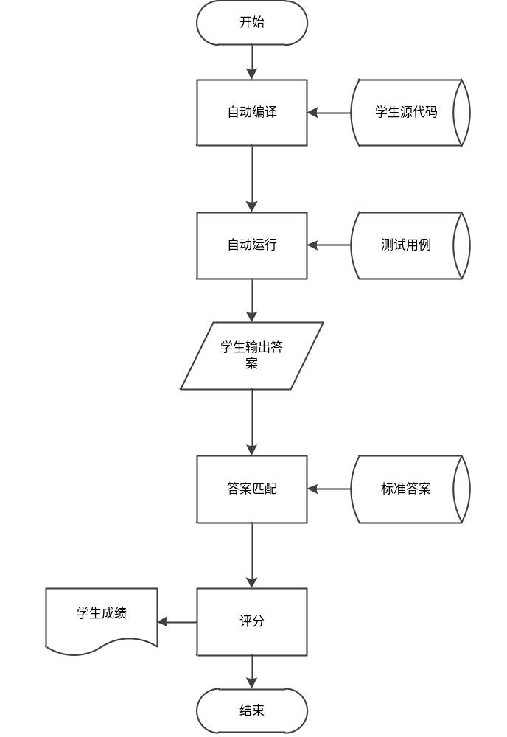
图2-1 系统流程图
分析C语言自动运行评判系统，本系统的源点用户是评卷员（可以是老师也可以是一个阅卷系统），终点用户也是评卷员，输入学生源代码，最后得到学生成绩，组成数据流图的元素如表2-1所示。
表2-1 组成数据流图的元素
源点/终点 | 处理
评卷员 | 给出学生源程序和对应题目编号
数据流 | 数据存储
续表
源点/终点 | 处理
学生代码文件名  题目编号  学生程序  学生答案  学生成绩 | 学生源代码  测试用例  标准答案
对于学生源代码，评卷员给出学生源代码的文件名和其对应的题号，系统对学生源代码进行编译，可得到编译信息和学生程序，对应题号将对应的测试用例输入学生程序，从而得到学生答案。对学生答案和标准答案比较，就得到学生成绩，将之展现与评卷员。
整个系统的数据流可由数据流图表示出来，如图2-2所示。
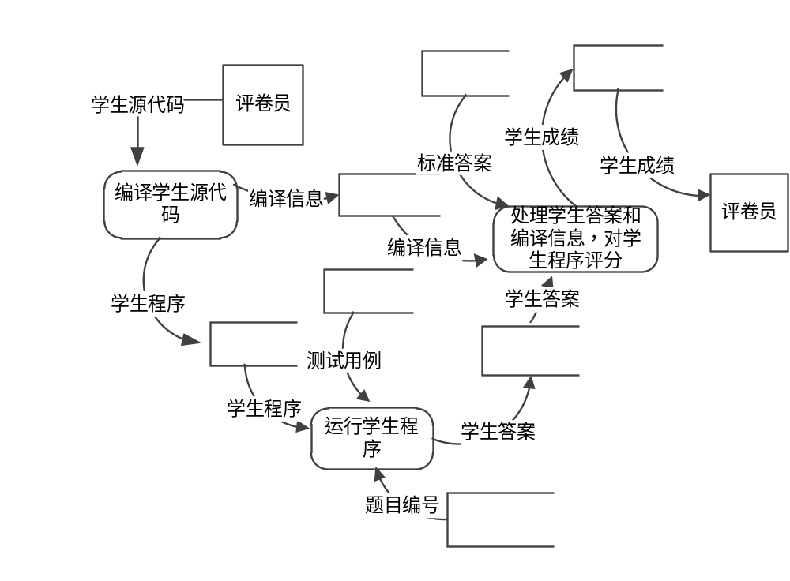
图2-2 自动运行评判系统数据流图

2.3 数据对象分析
对于本系统，数据实体有学生源程序、测试用例、标准答案，题目。
学生源程序属性有：学生源程序文件名，题目编号。
测试用例属性有：测试用例文件名，题目编号，测试用例编号。
标准答案属性有：标准答案文件名，题目编号，标准答案编号。
学生输出答案属性有：题目编号，学生输出答案编号。
题目属性有：题目编号。
各数据实体间的联系可用其E-R图表示，如图2-3所示。
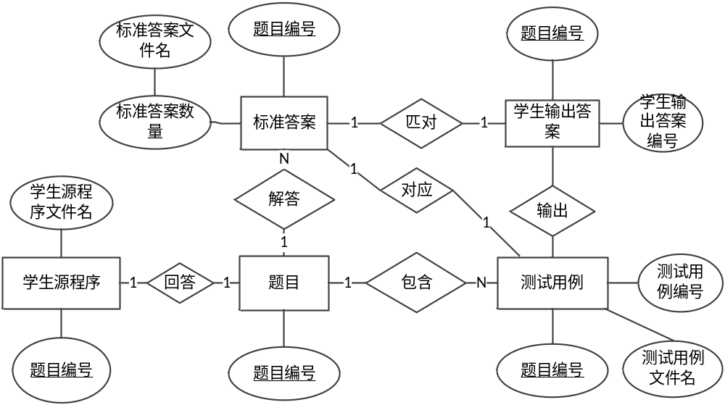
图 2-3 C语言自动运行评判系统E-R图
这些数据实体之间，学生源程序与题目、学生输出答案和测试用例、标准答案和测试用例之间是一对一联系，题目和测试用例、题目和标准答案是一对多联系。题目编号是所有数据实体的共同属性。

2.4 系统结构及模块关系
本系统将完成对于学生C语言考试的自动运行评判。整个系统按照功能来划分，可分为：自动编译运行模块，答案匹配自动评分模块。这两个模块之间的信息交换通过文件来进行。整个系统的模块关系如图2-4所示。
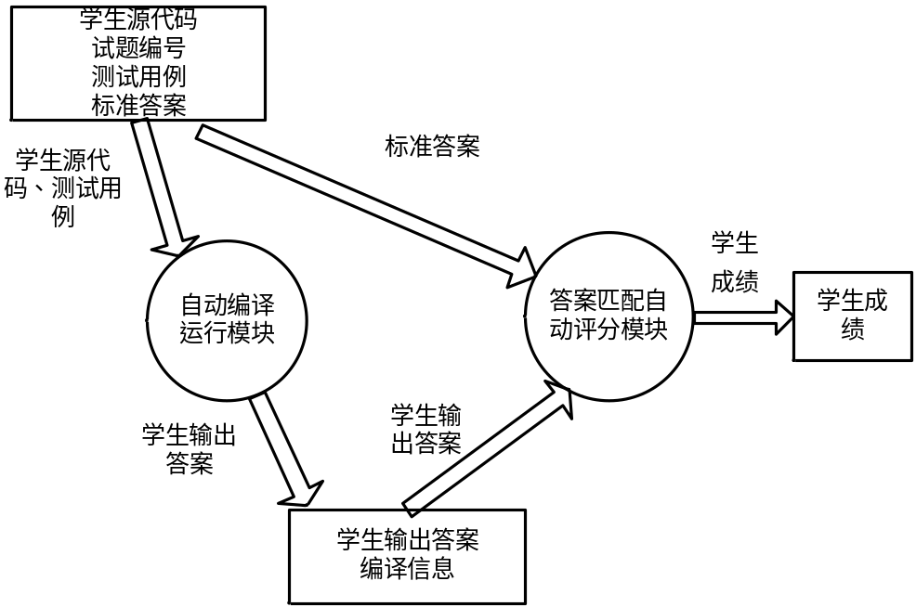
图2-4 系统模块关系
其中自动编译运行模块功能为：
(1) 编译学生源代码，生成可执行文件为.EXE文件。得到学生代码的编译信息，以便作为对学生成绩评分的一个依据。
(2) 读取题目类型-评判策略，对输入输出重定向，调用可执行文件进行测试用例的输入，输出学生答案，用以与标准答案比较。
(3) 对学生程序进行进程控制，防止学生程序使系统崩溃，处理编译异常和学生程序异常。
(4) 检测调用自动评判程序语法是否正确，防止不正确的使用本系统对学生程序进行评分。
在自动编译运行模块运行后，将调用答案匹配自动评分模块。
答案匹配自动评分模块功能为：
(1) 针对C语言考试题有多种类型，不同题目对应的对答案的要求不尽相同的情况，对应题目类型，对学生答案进行相对应的处理，使之对应最合适的匹配方案。
(2) 根据评判策略分别读取学生输出答案和教师给出的标准答案，对学生输出答案进行处理，使之符合评判策略。
(3) 比较学生答案和教师标准答案，根据比较结果进行阶梯型评分，给出百分制分数。
答案匹配自动评分模块与自动编译运行模块通过学生的输出答案文件、编译信息、测试用例以及标准答案等联系起来，并且通过用户调用软件时提供的参数给予模块运行时的运行及评判依据。
本系统的系统功能结构图如图2-5所示。
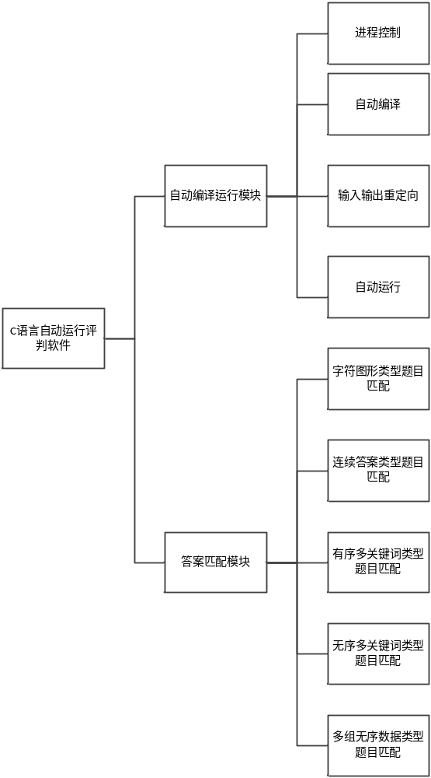
图2-5 系统功能结构图

第3章 系统详细设计与实现

3.1 系统开发语言和开发工具的选用

3.1.1 C语言
C语言，是一种通用的、过程式的编程语言，广泛用于系统与应用软件的开发。具有高效、灵活、功能丰富、表达力强和较高的移植性等特点，在程序员中备受青睐。
C语言是由UNIX的研制者丹尼斯·里奇（Dennis Ritchie）于1970年由肯·汤普逊（Ken Thompson）所研制出的B语言的基础上发展和完善起来的。目前，C语言编译器普遍存在于各种不同的操作系统中，例如UNIX、MS-DOS、Microsoft Windows及Linux等。C语言的设计影响了许多后来的编程语言，例如C++、Objective-C、Java、C#等。
后来于1980年代，为了避免各开发厂商用的C语言语法产生差异，由美国国家标准局（American National Standard Institution）为C语言订定了一套完整的国际标准语法，称为ANSI C，作为C语言的标准。1980年代至今的有关程式开发工具，一般都支持符合ANSI C的语法。
C语言是一个程序语言，设计目标是提供一种能以简易的方式编译、处理低阶内存、产生少量的机械码以及不需要任何执行环境支援便能执行的编程语言。C语言也很适合搭配汇编语言来使用。C语言有着良好跨平台的特性，以一个标准规格写出的C语言程式可在许多电脑平台上进行编译，甚至包含一些嵌入式处理器（微控制器或称MCU）以及超级电脑等作业平台。
作为一个经久不衰的程序设计语言，C语言有着以下这些特色：
1. 简洁紧凑、灵活方便 C语言一共只有32个关键字，9种控制语句，程序书写形式自由，区分大小写。把高级语言的基本结构和语句与低级语言的实用性结合起来。C 语言可以像汇编语言一样对位、字节和地址进行操作，而这三者是计算机最基本的工作单元。
2. 运算符丰富 C语言的运算符包含的范围很广泛，共有34种运算符。C语言把括号、赋值、强制类型转换等都作为运算符处理。从而使C语言的运算类型极其丰富，表达式类型多样化。灵活使用各种运算符可以实现在其它高级语言中难以实现的运算。
3. 数据类型丰富 C语言的数据类型有：整型、实型、字符型、数组类型、指针类型、结构体类型、共用体类型等。能用来实现各种复杂的数据结构的运算。并引入了指针概念，使程序效率更高。另外C语言具有强大的图形功能，支持多种显示器和驱动器。且计算功能、逻辑判断功能强大。
同时对于不同的编译器也有各种编辑方式。
4. C是结构式语言 结构式语言的显著特点是代码及数据的分隔化，即程序的各个部分除了必要的信息交流外彼此独立。这种结构化方式可使程序层次清晰，便于使用、维护以及调试。C语言是以函数形式提供给用户的，这些函数可方便的调用，并具有多种循环、条件语句控制程序流向，从而使程序完全结构化。
5. 语法限制不太严格，程序设计自由度大 虽然C语言也是强类型语言，但它的语法比较灵活，允许程序编写者有较大的自由度。
6. 允许直接访问物理地址，对硬件进行操作 由于C语言允许直接访问物理地址，可以直接对硬件进行操作，因此它既具有高级语言的功能，又具有低级语言的许多功能，能够像汇编语言一样对位、字节和地址进行操作，而这三者是计算机最基本的工作单元，可用来写系统软件。
7. 生成目标代码质量高，程序执行效率高 一般只比汇编程序生成的目标代码效率低10%~20%。
8. 适用范围大，可移植性好 C语言有一个突出的优点就是适合于多种操作系统，如MS-DOS、UNIX、Microsoft Windows 以及Linux；也适用于多种机型。C语言效率高，可移植性好，并具备很强的数据处理能力，因此适于编写系统软件，三维，二维图形和动画，它也是数值计算的高级语言。

3.1.2 C++语言
C++是一种使用非常广泛的计算机编程语言。C++是一种静态数据类型检查的、支持多重编程范式的通用程序设计语言。它支持过程化程序设计、数据抽象、面向对象程序设计、制作图标等等泛型程序设计等多种程序设计风格。
C++具有以下特色：
1. C++设计成静态类型、和C同样高效且可移植的多用途程序设计语言。
2. C++设计成为直接的和广泛的支援多种程序设计风格（程序化程序设计、资料抽象化、面向对象程序设计、泛型程序设计）。
3. C++设计成给程序设计者更多的选择，即使可能导致程序设计者选择错误。
4. C++设计成尽可能与C兼容，藉此提供一个从C到C++的平滑过渡。
5. C++避免平台限定或没有普遍用途的特性。
6. C++不使用会带来额外开销的特性。
7. C++设计成无需复杂的程序设计环境。

3.1.3 Microsoft Visual C++
Microsoft Visual C++，（简称Visual C++、MSVC、VC++或VC）微软公司的C++开发工具，具有集成开发环境，可提供编辑C语言，C++以及C++/CLI等编程语言。VC++整合了便利的除错工具，特别是整合了微软视窗程式设计（Windows API）、三维动画DirectX API，Microsoft .NET框架。目前最新的版本是Microsoft Visual C++ 2010。
Microsoft Visual C++是Microsoft公司推出的开发Win32环境程序，面向对象的可视化集成编程系统。它不但具有程序框架自动生成、灵活方便的类管理、代码编写和界面设计集成交互操作、可开发多种程序等优点，而且通过简单的设置就可使其生成的程序框架支持数据库接口、OLE2，WinSock网络、3D控制界面。它以拥有“语法高亮”，IntelliSense（自动编译功能）以及高级除错功能而著称。比如，它允许用户进行远程调试，单步执行等。还有允许用户在调试期间重新编译被修改的代码，而不必重新启动正在调试的程序。其编译及建置系统以预编译头文件、最小重建功能及累加连结著称。这些特征明显缩短程式编辑、编译及连结的时间花费，在大型软件计划上尤其显著。

3.2 C语言源程序自动编译运行的实现

3.2.1 C语言编译器的选择
对于C语言的编译器，市场上也有很多，目前最为流行的有GCC (GNU Compiler Collection)、MS C (Microsoft C)、Turbo C (Borland Turbo C)。在C的基础上，一九八三年又由贝尔实验室的Bjarne Strou-strup推出了C++。 C++进一步扩充和完善了C语言，成为一种面向对象的程序设计语言。C++目前流行的最新版本是Borland C++4.5,Symantec C++6.1,和Microsoft VisualC++ 9.0。C++提出了一些更为深入的概念，它所支持的这些面向对象的概念容易将问题空间直接地映射到程序空间，为程序员提供了一种与传统结构程序设计不同的思维方式和编程方法。因而也增加了整个语言的复杂性，掌握起来有一定难度。但是，C是C++的基础，C++语言和C语言在很多方面是兼容的。这些C++编译器兼容了C语言，也能对C文件进行编译。这些C和C++编译器不仅实现了ANSI C标准，而且在此基础上各自作了一些扩充，使之更加方便、完美。因此在C语言编译器选择上是非常充裕的。
本论文选择了Visual C++的CL编译器，因为在 Windows 下的各种编译器里Microsoft Visual C++的CL具有极佳的性能, 常常能生成极快速极短小的代码(这个和 Microsoft打包进VC 的标准库也有关系)。并且许多高校采用Viusal C++作为本校学生C语言上机程序实验的实验平台。因此使用CL编译器是比较适合本软件的对C语言程序的编译的。

3.2.2 Visual C++命令行编译技术
Microsoft 的Visual C++ 不仅仅提供了集成开发环境，也提供了传统的命令行界面来编译C程序。尽管集成开发环境对开发运行程序有着非常多的优势，但是一些时候仍必须使用到命令行方式。在本软件的开发中，由于要使VC++的编译器能在后台工作，因此就用到命令行方式。
CL.exe 是控制 Microsoft C 和 C++ 编译器与链接器的 32 位工具。编译器产生通用对象文件格式 (COFF) 对象 (.obj) 文件。链接器产生可执行文件 (.exe) 或动态链接库文件 (DLL)。
Microsoft Visual C++ 6.0 的CL.exe提供了命令行编译，CL命令行使用下列语法：
CL [option...] file... [option | file ]... [lib...] [@command-file] [/link link-opt...]
option是编译参数。
file是编译的源文件。
lib是程序需要的依赖库。
command-file是命令行文件。
当命令行参数过长，CMD不支持时，可将一部分命令移到文件中，附加该文件使得文件中的命令有效
link-opt 是链接选项，在输入/link后输入链接选项，则可以把这些选项传递给链接器。
注意：在格式中[option] file [option] file 虽然是options是分开了，但是所有的options都是同时作用于所有file的。
例如 cl /MT main.cpp /LD submain.cpp 的意思是 /MT /LD同时对这个两个文件起作用。相同的/互斥的参数，以后出现的为准。
例如 cl /Fo”src\\” main.cpp /Fo”symbol\\” submain.cpp 生成的obj文件都会放在symbol文件夹下。
因此，可在其他一个程序将CL.exe作为外部程序进行调用，实现不通过Microsoft Visual C++的集成开发环境而在外部直接编译C源程序。

3.2.3 自动编译环境的建立
在选定编译器后，将建立自动编译环境。尽管Microsoft Visual C++提供了命令行编译环境，但是仍只能通过Microsoft Visual C++来启动命令行编译，在系统中CL命令仍不是内部命令。因此，必须对系统环境进行修改，建立纯命令行的编译环境。
首先找到Microsoft Visual C++的安装目录，本论文开发使用的是Microsoft Visual C++6.0，CL编译器版本号12.00.8804。在Microsoft Visual C++的VC98\Bin目录下找到VCVARS32.BAT文件，这个就是Microsoft Visual C++注册环境变量的批处理，运行这个批处理就能在命令行中使用CL命令了。但是这样只能当次有效，如果关闭命令行或重启系统，再要在命令行中调用CL编译器则要重新运行一次VCVARS32.BAT批处理。因此我们应该直接对系统环境变量进行设置，那么就能一直直接调用VC++的CL编译器了。
用记事本打开VCVARS32.BAT文件，可看到其具体指令。打开Windows的我的电脑，右键属性，选项卡里选择高级，再选择环境变量，就可以设置环境变量。
就以Windows 7为例，设置环境变量右键“我的电脑”，选择“属性”，选择“高级系统设置”，选择“高级”选项卡，再选择“环境变量”选项，进行对系统环境变量的设置。
如图3-1 所示。
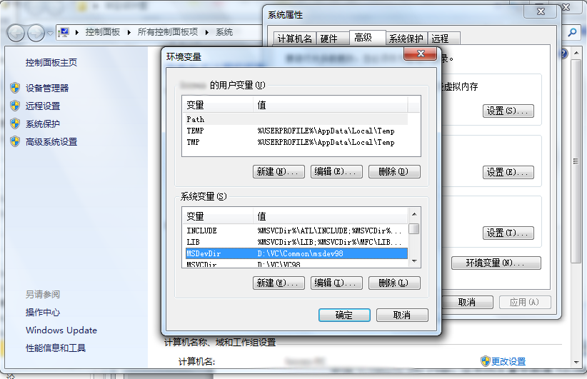
图3-1 系统环境变量设置
根据VCVARS32.BAT内容，在系统变量中新建VSCommonDir、MsDevDir、MSVCDir三个变量，根据Visual C++的安装目录位置不同，其值也不同，可根据VCVARS32.BAT内的赋值对这三个变量进行赋值，或设置一个VC_PATH系统变量, VC_PATH=VC的安装目录路径，然后VSCommonDir=%VC_PATH%\Common, MSDevDir=%VC_PATH%\msdev98, MSVCDir=%VC_PATH%\VC98。
然后添加LIB变量，LIB=%MSVCDir%\LIB;%MSVCDir%\MFC\LIB;%LIB% ；添加PATH系统变量，PATH="%MSDevDir%\BIN";"%MSVCDir%\BIN";"%VSCommonDir%\TOOLS\%VcOsDir%";"%VSCommonDir%\TOOLS";"%windir%\SYSTEM";"%PATH%"；添加INCLUDE系统变量，INCLUDE=%MSVCDir%\ATL\INCLUDE;%MSVCDir%\INCLUDE;%MSVCDir%\MFC\INCLUDE;%INCLUDE%。
设置变量及其值如表3-1所示。
表3-1 系统变量名及值
系统变量名 | 值
VC_PATH | ViusalC++的安装目录路径
VSCommonDir | %VC_PATH%\Common
MSDevDir | %VC_PATH%\msdev98
MSVCDir | %VC_PATH%\VC98
LIB | %MSVCDir%\LIB;%MSVCDir%\MFC\LIB;%LIB%;
PATH | "%MSDevDir%\BIN";"%MSVCDir%\BIN";"%VSCommonDir%\TOOLS\%VcOsDir%"
INCLUDE | %MSVCDir%\ATL\INCLUDE;%MSVCDir%\INCLUDE;%MSVCDir%\MFC\INCLUDE;%INCLUDE%
这样设置后，就可以直接调用CL命令了。验证环境变量是否设置正确，可在命令行直接输入CL，若设置成功，则会出现CL的版本信息，CL命令调用图如图3-2所示。
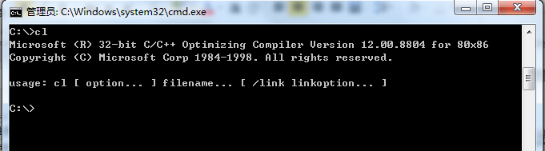
图 3-2 CL命令调用图

3.2.4 自动编译运行的具体实现

3.2.4.1 参数判断的实现
完成自动编译环境的建立后，开始对学生源程序进行动态评判。这时需要给系统考生的源程序，这样系统就要提供接口给教师或者考试系统来输入学生源程序，本文设计系统从参数导入学生源程序文件名。
在C语言中，main函数可以带参数的，C语言规定main函数的参数只有两个，习惯上将这两个参数写为argc和argv。因此，对于main函数的函数头，可以写为：main(argc,argv)。C语言还规定argc（第一个形参）必须为整型变量，argv（第二个形参）必须为指向字符串的指针数组，加上形参说明后；main函数的函数头写为：main（int argc,char *argv[]）。其中argc就是参数数量，argv[0]是程序本身文件名，argv[1]及以上是其所带参数。
本系统运行时需要获得教师或考试系统给出的学生源代码文件名，和其对应的题目编号。因此main函数参数argc的值应为3，argv[0]为程序自身文件名，argv[1]为学生源程序文件名，argv[2]为题目编号。
这样在程序模块一开始要完成对用户输入参数的判断，若为3个，则正确;反之，提示参数错误。参数判断流程图如图3-3所示。
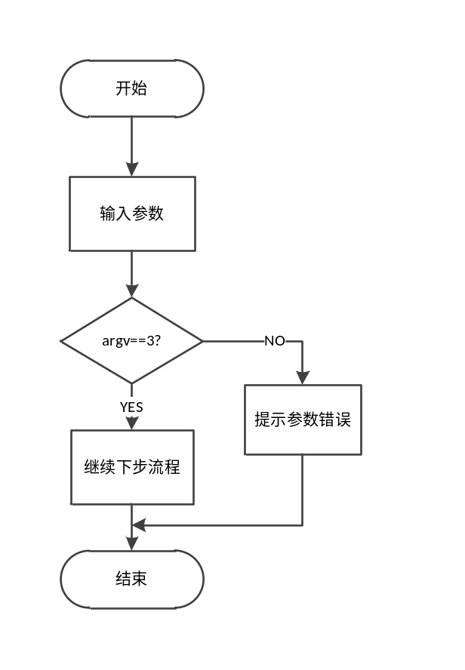
图3-3 参数判断流程图

3.2.4.2 通过参数获得评价策略的实现
在判断参数正确后，读取参数，根据第3章E-R图3-3所知，题目编号是所有数据的共同属性，因此我们只需获知题目编号就能对应其编号获得评判策略。由于题目编号是用户输入的第三个参数，因此我们要获得argv[2]的数据。获得argv[2]即题目编号后，通过题目编号就可指向其测试用例文件和标准答案文件以及其评判策略。评判策略和测试用例个数都储存在type.txt中。在大部分情况下，用户可能在非本程序所在的目录调用该自动评判程序，如果是这种情况，可能会因为路径的不同造成文件无法正确地读取。因此要先使自动评判软件在运行时，工作环境先指向其当前所在的路径。在本软件的开发中，创建了一个GetPath函数，使其获得程序的当前路径。其声明为：
BOOL GetPath(char Path[])；其中Path[]，即为储存路径的字符串变量。
首先通过GetModuleFileName函数获得本程序的包含程序名在内的完整路径，然后进行字符串，寻找Path[]字符串中的最后一个“\\”，只取最后一个“\\”和之前的字符，那么获得的就是处理程序运行的当前路径。然后就在当前路径下找题目编号文件夹下的type.txt文件，读取其评分策略。在寻找type.txt时，使用了sprintf函数，格式化输入数据到路径名，示例如下：
sprintf(Type_FileName,".\\%s\\type.txt",argv[2]);
这样就能在当前目录下的题目编号目录下寻找到type.txt文件。
type.txt文件中有两行整型数据，第一行为测试用例个数，第二行为题目类型。读取该数据即为获得评价策略。测试用例个数存储到整型变量TestFile_Num中，题目类型存储到整型变量Type中，整个过程如图3-4所示。
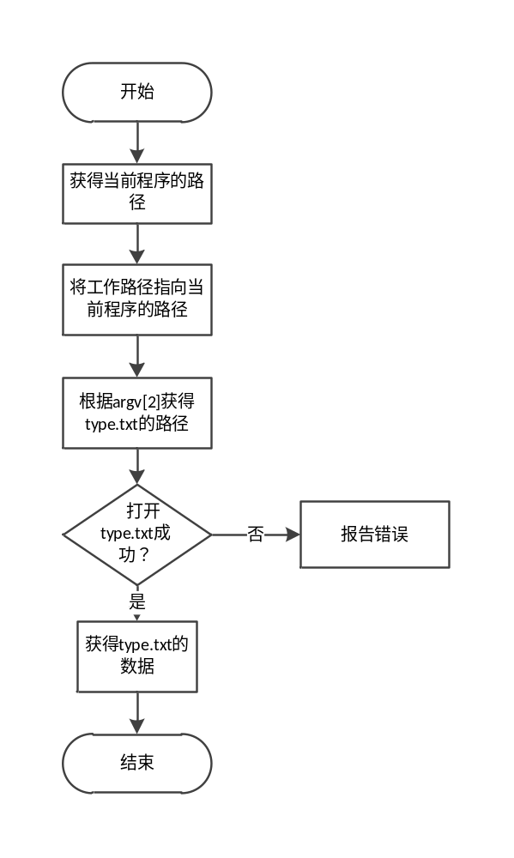
图 3-4通过参数获得评价策略流程图

3.2.4.3 调用CL.EXE编译学生源代码实现
开始对学生源代码进行编译。这里我们要编译链接生成EXE文件，因此生成编译命令行命令应为“CL 学生文件名”即可。若编译成功则会生成.EXE可执行文件，若失败，则不会生成。因此，检测是否编译成功，只需检测 文件名.EXE 是否存在即可，用fopen函数尝试打开学生生成的程序，若为值为NULL，说明文件不存在，说明编译失败，终止自动评判，按照以往教师评分经验，给予学生0分的评分；反之，则编译成功，将编译信息返回给用户并存入Debug_Result.txt中，继续进行下一步的自动评判。
实现该功能的程序流程图如图3-5所示。
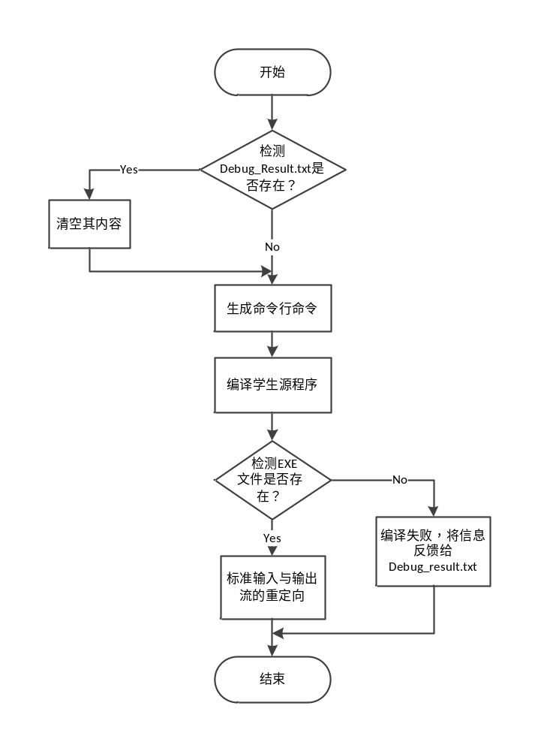
图3-5调用CL.EXE编译学生源代码流程图

3.2.5 学生代码编译异常的研究分析
在学生程序出现异常时，需要对编译时产生的异常进行处理。编译器在对学生代码编译、链接的过程中，可能会报出error和warning，并且对每个error和warning都会注明是什么样问题。因此对于编译器给出的error和warning进行分析，将有助于自动评判程序对错误的学生代码进行更一步的分析。
同时，不能排除学生源程序中存在有害系统运行代码，譬如申请超大内存，死循环，甚至是病毒代码等，这些有害代码同样系统应能够处理。处理有害代码可以通过自己编写检测有害代码的模块，实现对学生代码是否存在有害代码的检测；也可以借助第三方软件，监测学生代码的编译、链接及运行，阻止有害代码的影响。这两种方法都可以能提高自动运行评判软件的安全性。

3.3 输入输出重定向的实现

3.3.1 重定向技术
在计算领域，重定向是大多数命令行解释器所具有的功能，包括各种可以将标准流重定向用户规定地点的Unix shells。类Unix操作系统的程序可以通过dup2系统调用完成重定向，或者通过缺少一些灵活性但是更高一级层次的freopen和popen来完成。
其中freopen函数作用是替换一个流，或者说重新分配文件指针，实现重定向。如果stream流已经打开，则先关闭该流。如果该流已经定向，则freopen将会清除该定向。此函数一般用于将一个指定的文件打开一个预定义的流：标准输入、标准输出或者标准出错。
Visual C++提供的C库包含了freopen函数，在stdio.h中声明。本论文设计系统时就是采用freopen函数对标注输入和标准输出进行重定向。

3.3.2 标准输入与输出流的重定向
在C语言中，在程序开始运行时，系统自动打开3个标准文件：标准输入、 标准输出、标准出错输出。通常这3个文件都与终端相联系。因此，以前我们所用到的从终端输入或输出都不需要打开终端文件。系统自定义了3个文件指针stdin(标准输入流)、stdout(标准输出流)、stderr(标准错误输出流)，分别指向终端输入、终端输出和标准出错输出（也从终端输出）。由于学生程序都是非常简单的C语言程序，输入输出都是使用从键盘输入屏幕输出，因此要实现对学生程序从测试用例输入，只需要对标准输入输出重定向，将键盘输入重新定向为从测试用例文件输入，屏幕输出定向为输出到学生答案输出文件。对于标准输入与输出流的重定向，本系统使用了freopen函数实现该功能。
freopen函数的功能在第二章中已经进行了详细描述，在此不予重述。
使用语句freopen( 测试用例文件名,“r”,stdin )就可以对标准输入流从键盘定向到测试用例，使用语句freopen( 学生输出答案文件名,“w”,stdout )就可将学生程序的输出内容输出到学生输出答案文件。这样在调用运行学生程序后，输入输出都将从文件读入读出，实现了将学生程序信息流的导出，以实现答案匹配自动评分模块对学生答案的读入。在调用学生程序完成后，使用fclose(stdin)和fclose(stdout)，就可以关闭输入输出流的定向，使之从新指向键盘和屏幕。
程序实现流程图如图3-6所示。
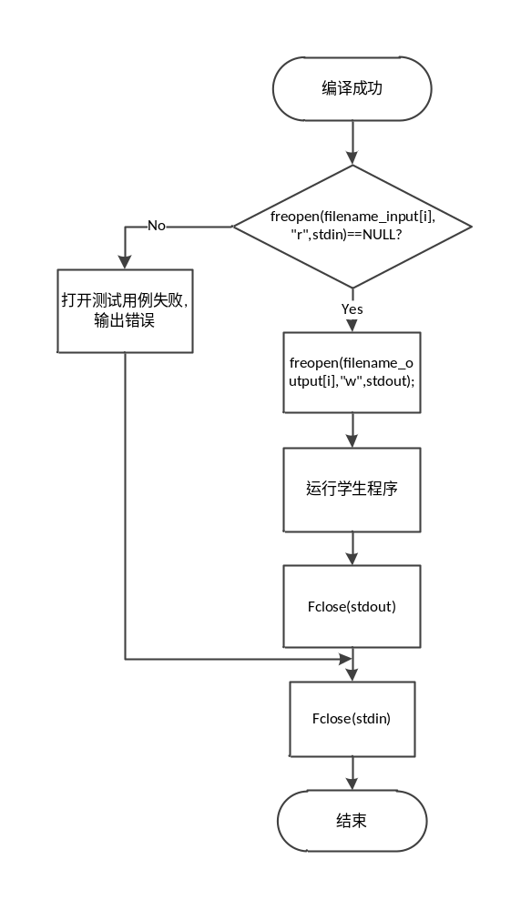
图3-6 标准输入与输出流的重定向流程图

3.3.3 教师测试用例数据的设计
在输入输出进行重定向的基础上，要合理的设置教师测试用例，使之在输入上能
达到软件自动对学生程序进行输入的要求。
针对教学中的编程题功能较简单以及学生能力水平较低的特点，对于教师测试用例的编写不可以像普通软件工程开发一样做到对学生程序的进行严格的测试。对于教师测试用例的编写应遵循这样一个原则：
对于题目没有要求的功能，不应进行测试，学生程序的题目要求外的缺陷不予检查也不影响评分。 譬如对于输入10个英文字符，判断是否是大写字母，并将之转换为小写。对于这个问题，输入的可能是不是英文字符，若输入非英文字符，学生程序就可能有多种情况，这样不利于自动评判程序的工作。因此，测试用例检查的是学生程序有无完成题目要求的内容，而不是检查学生程序有多少缺陷。这样符合考试的规范以及提高学生学习的积极性。
因此，教师测试用例的内容应包括合法的输入数据以及边界数据，而不包含错误的输入数据。
同时为了使软件能正确的识别教师测试用例，使之软件读取能够规格化，则需要对教师测试用例的输入格式做出要求。

3.3.4 调用、控制及运行学生程序的实现

3.3.4.1 API
API（ Application Programming Interface，应用程序接口，又称为应用编程接口），就是软件系统不同组成部分衔接的约定。由于近年来软件的规模日益庞大，常常会需要把复杂的系统划分成小的组成部分，编程接口的设计十分重要。程序设计的实践中，编程接口的设计首先要使软件系统的职责得到合理划分。良好的接口设计可以降低系统各部分的相互依赖，提高组成单元的内聚性，降低组成单元间的耦合程度，从而提高系统的维护性和扩展性。

3.3.4.2 Windows API 函数
Windows API（视窗操作系统应用程序接口），是微软对于Windows操作系统中可用的核心应用程序编程接口的称法。它被设计为各种语言的程序调用，也是应用软件与Windows系统最直接的交互方式。大多数驱动程序所需要的对Windows系统的更底层次访问接口，由所用版本的Windows的Native API来提供接口。
Windows API是一套用来控制Windows的各个部件的外观和行为的一套预先定义的Windows函数。用户的每个动作都会引发一个或几个函数的运行以告诉Windows发生了什么。
API函数包含在Windows系统目录下的动态连接库文件中。
更易理解地说：Windows 这个多作业系统除了协调应用程序的执行、分配内存、管理系统资源…之外，她同时也是一个很大的服务中心，调用这个服务中心的各种服务(每一种服务就是一个函数)，可以帮助应用程式达到开启视窗、描绘图形、使用周边设备等目的，由于这些函数服务的对象是应用程序， 所以便称之为Application Programming Interface，简称API 函数。WIN32 API也就是Microsoft Windows 32位平台的应用程序编程接口。
Windows API所提供的功能可以归为七类^{[16]}：
1. 基础服务（Base Services）^{[14]} ，提供对Windows系统可用的基础资源的访问接口。比如象：文件系统（file system）、外部设备（device）、，进程（process）、线程（thread）以及访问注册表（Windows registry）和错误处理机制（error handling）。这些功能接口位于，16位元Windows下的kernel.exe、krnl286.exe或krnl386.exe系统文档中；以及32位元Windows下的 kernel32.dll和advapi32.dll中。
2. 图形设备接口（GDI）^{[15]} ，提供功能为：输出图形内容到显示器、打印机以及其他外部输出设备。它位于16位元Windows下的gdi.exe；以及32位元Windows下的gdi32.dll。
3. 图形化用户界面（GUI）^{[16]} ，提供的功能有创建和管理屏幕和大多数基本控件（control），比如按钮和滚动条。接收鼠标和键盘输入，以及其他与GUI有关的功能。这些调用接口位于：16位元Windows下的user.exe，以及32位元Windows下的user32.dll。从Windows XP版本之后，基本控件和通用对话框控件（Common Control Library）的调用接口放在comctl32.dll中。
4. 通用对话框链接库（Common Dialog Box Library）^{[17]} ，为应用程序提供标准对话框，比如打开／保存文档对话框、颜色对画框和字体对话框等等。这个链接库位于：16位元Windows下的commdlg.dll中，以及32位元Windows下comdlg32.dll中。它被归类为User Interface API之下。
5. 通用控件链接库（Common Control Library）^{[18]} 。为应用程序提供接口来访问操作系统提供的一些高级控件。比如像：状态栏（status bar）、进度条（progress bars）、工具栏（toolbar）和标签（tab）。这个链接库位于：16位元Windows下的commctrl.dll中，以及32位元Windows下comctl32.dll中。它被归类为User Interface API之下。
6. Windows外壳（Windows Shell）^{[19][20]} ，作为Windows API的组成部分，不仅允许应用程序访问Windows外壳提供的功能，还对之有所改进和增强。它位于16位元Windows下的shell.dll中，以及32位元Windows下的shell32.dll中（Windows 95则在 shlwapi.dll中）。 它被归类为User Interface API之下。
7. 网络服务（Network Services）^{[21]}，为访问操作系统提供的多种网络 功能提供接口。它包括NetBIOS、Winsock、NetDDE及RPC等。
由于Windows API 函数的强大功能，我们能使用它开发出Windows平台下更加使用、更加灵活、更加具有效率的应用程序，能对Windows 这个操作系统进行功能更加复杂的处理。

3.3.4.3 在Microsoft Visual C++ 中调用Windows API 函数
由于API函数属于系统，而不是属于某个开发工具，凡是在 Windows 工作环境底下执行的应用程式，都可以调用Windows API。因此使用开发工具需要去调用Windows API 函数时，就应对API函数进行声明。由于Visual C++本身能调用大部分API函数，其声明都包含在windows.h头文件中，因此添加windosws.h头文件，即可在程序中调用API函数来进行编程。

3.3.4.4 对学生程序进行控制的实现
在对学生源代码进行自动评判时，我们调用其代码编译后生成的可执行文件程序进行运行， 即在学生程序使作为评判程序的子进程来运行，如果学生程序出现问题，若不去解决这个问题，可能造成系统崩溃或者学生程序这个进程一直占用资源等问题，这就将会影响整个评判程序运行的可靠性。所以，我们必须要引入进程控制机制以实现对学生程序的控制。
为实现对学生程序的进程控制，本软件采用了调用Windows API函数来实现其功能，正如上文介绍的，Windows API函数有着极其强大功能，因此，完全能达到我们希望达到的功能。
在Windows API中，可调用CreateProcess系统函数来创建一个新的进程和它的主线程，这个新进程运行指定的可执行文件。
创建进程后，可用WaitForSingleObject函数对进程运行时间来进行控制，对于超时的进程，我们用GetExitCodeProcess函数获取该进程的退出代码，然后用TerminateProcess函数终止该进程。
这样，如果学生程序陷入死循环或者被零除等异常时，系统依然能够让自动评判系统控制学生程序，及时地关闭学生程序并释放被其占用的资源，而不会导致系统崩溃。
在自动评判系统中，对学生程序保持强而有力的控制，保证其系统的健壮性是十分重要的，在学生程序出现各种错误时，自动运行评判软件必须能够自动终止或杀死用户程序，使得阅卷继续正常运行。
在对标准输入与输出流的重定向后，系统将调用生成的学生程序，开始测试答案的输入。但是由于学生水平有限，学生程序很有可能存在诸多问题，例如死循环、除零错误等，若不对这些学生程序进行控制，将使整个评判系统安全性受到影响。因此要通过对进程的控制，终止或杀死那些已经出现错误的程序。
Windows提供了许多关于进程控制的API函数,本系统在这里使用了CreateProcess, WaitForSingleObject, GetExitCodeProcess, TerminateProcess四个API函数来实现对学生进程进行控制的功能.
这里本系统创建一个函数OpenObject函数实现对进程的处理,其声明为:
Void OpenObject(char *CMDLINE);
其中CMDLINE就是我们要在命令行输入的指令，在这里就是我们要运行的学生程序名。
然后就要运行学生程，在这里使用了Windows API的CreateProcess函数，在对CreateProcess的参数进行初始化设置后，使用CreateProcess创建一个学生程序的新进程。读取CreateProcess返回的BOOL量，如果为FALSE，说明创建学生程序进程失败，抛出该异常。如果创建进程成功，使用WaitForSingleObject函数来规定程序的运行时间，WaitForSingleObject函数有两个参数：对象句柄hHandle和定时时间间隔dwMilliseconds，这里将dwMilliseconds设置为3000，也就是规定学生程序运行时间不能超过3000毫秒，因为对于学生的C程序设计题题的程序运行时间一般不超过1000毫秒，因此超过3000毫秒，一般都是因为程序死循环造成的。因此读取WaitForSingleObject的返回值，若为WAIT_OBJECT_0，说明正常退出，若为WAIT_TIMEOUT，则为超时，抛出一个int型异常，若为WAIT_FAILED则为出现错误，抛出一个float型异常。然后用GetExitCodeProcess函数获得学生程序进程的退出代码，使用TerminateProcess函数关闭这个进程，最后调用CloseHandle函数关闭这个进程的句柄，防止内存泄露。
在学生进程运行时，输入信息将从测试用例中输入，输出信息也以字符文件方式输出。
在学生进行运行并关闭后，再对其中的异常信息进行处理，对出现异常的情况显示出异常信息。并将标准输入和标注输出重新指向默认位置，即键盘和屏幕，实现方法为使用fclose函数关闭stdin和stdout。
整个调用与控制学生程序的流程如图3-7所示。

3.4 动态评判的实现

3.4.1 题目类型的划分
对于C语言编程题，其题目类型是比较多样的。一种类型是对字符串的操作，譬如转换英文字符大小写，连接两个字符串，寻找相同子串等；另外一种类型，是数值操作，譬如寻找水仙花数，求最大公约数和最小公倍数，求因式分解等；还有一种种类型是输出图，譬如求杨辉三角的问题，求方阵，格式化输出“*”等；甚至还有多组数据无序排列的题目，如人民币找零问题等。对于不同的题目，其对输出的格式要求不尽相同，有的要求严格匹配，有的不需要要求严匹配，只需相对的匹配即可判
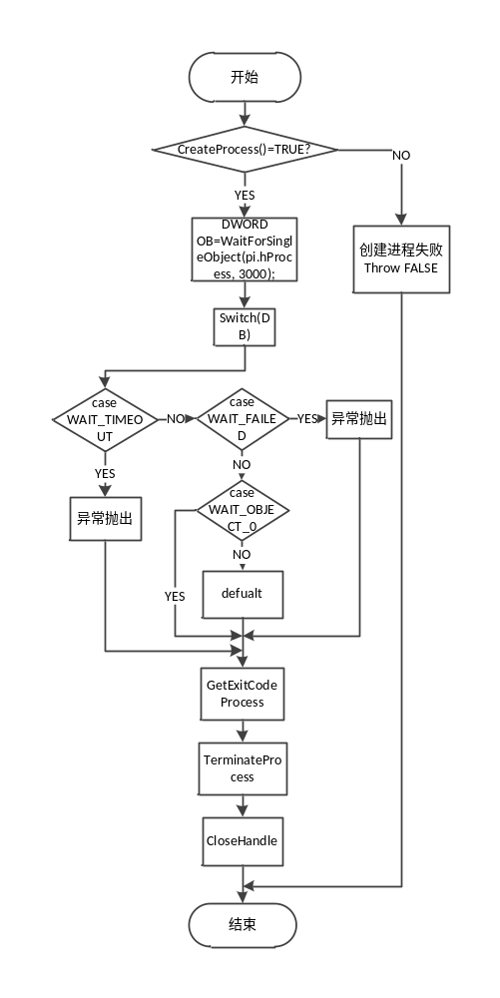
图3-7 调用与控制学生程序流程图
定为是正确的。本系统在设计时参考了本校的C语言程序设计题以及一些常见的程序设计题，归纳总结了其数据输入输出的要求和格式，提出了五种题目类型，给出了与之相对应的五种答案读取以及匹配方案，使得答案匹配自动评分模块可以针对不同类型的题目，选择出最适合的方案对答案进行读取评分，使自动评分模块尽可能的智能化。
这五种题目类型如下归纳：
字符图形类型题目,连续答案类型题目,有序多关键词类型题目,无序多关键词类型题目,多组无序数据类型题目。
软件设计时,针对这五种题目类型设计了三套读取方案和五套比对方案。
因此，答案匹配自动评分模块就可以对题目类型设置一个参数，其值为0~4，分别对应以上所述的五种题目类型，并将其对应各自的读取方案和匹配方案。
其对应关系如表4-2所示。
表4-2 题目类型函数及参数值和方案函数
参数值 | 题目类型 | 读取方案函数 | 匹配方案函数
0 | 字符图形类型题目 | Line_Read | Line_Compare
1 | 连续答案类型题目 | Word_Read | Answer_Compare_Sequence
2 | 有序多关键词类型题目 | Word_Read | KeyWord_Compare_Sequence
3 | 无序多关键词类型题目 | Word_Read | KeyWord_Compare_UnSequence
4 | 多组无序数据类型题目 | Special_Read&Line_Read | Special_Compare
下文将对五种题目类型及其评判方案作详细说明及描述。

3.4.2 图类型问题题目及其自动评判的实现
字符图形类型问题，即输出为字符和“*”，方阵，杨辉三角等数据排列类似图形，每行的数据中间没有其他描述性的字符存在，每行数据相对唯一，并且数据按照某种规律有序的排列，对格式较为严格。譬如，本校上机考试题中就有这样一道题：
由用户输入一个小写字母后，打印如下图形。例如：输入d则打印
a
b b
c c c
d d d d
这道题就是典型的字符图形类型问题，其输出答案按一个依序三角排列，每行数据唯一，中间没有其他字符。
这种类型的题目其输入往往是一个英文字母或一个数字，输入数据一般只有一个。而输出的数据一般是字符混合空格以一定格式排列。对于这种题目的输出答案，其空格不是作为分隔符还是组成数据的一部分，因此读取时要把空格也读取进去，最好的方法就是教师答案以行为单位录入每一行数据，对于教师提供的标准输出答案文件按行读取，将每行信息以行为单位存储，对于学生的输出答案也以按行读取，在将学生的输出答案以行为单位与教师的标准输出答案按行顺序搜索进行匹配，以教师答案为子串，学生答案为母串，若标准答案第一行成功匹配到学生答案的某一行，则开始下面继续匹配更多的行，得到匹配行数的百分比，以此为依据给出分数。
因此系统针对字符图形类型问题题目设计的具体的读取匹配方案是：
其中对所有题目类型的教师答案都使用Standard_Read读取方式。Standard_Read函数的实现方式是将老师答案文件中的字符其读取方式的设计实现方式是实现方式是是读取学生的输出答案文件每个字符，并以换行符或空格符为间隔，将其作为划分单词或数据的依据，存入到链表的字符串数组中，表示为答案的一个数据，然后读取下个数据，直至文件读取结束。其设计流程图如图3-8所示。
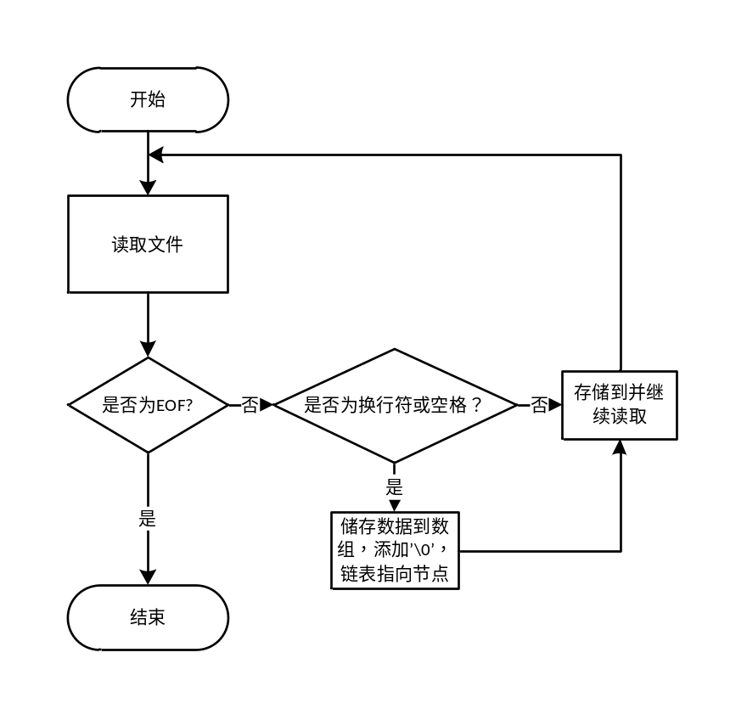
图3-8 Standard_Read与Line_Read读取方式流程图
对于读取字符图形类型题目的学生答案，软件设计了Line_Read读取方式。Line_Read函数的实现方式是实现方式是是读取学生的输出答案文件每个字符，并以换行符或空格符为间隔，将其作为划分单词或数据的依据，存入到链表的字符串数组中，表示为答案的一个数据，然后读取下个数据，直至文件读取结束。其读取方式与Standard_Read方式相似，流程参考图3-8。
读取到教师答案和学生答案后，系统将会将两者进行匹配评判并评分，对于匹配方式，系统设计了Line_Compare比对方式进行处理。Line_Compare函数的实现方式是首先设置个bool变量Compare_buff，初始值为false，即表示还没匹配到第一行，读取教师答案的第一行，将之与学生答案每行进行字符串查找，如果教师答案的第一行是学生答案某行的子串，则认为匹配到该行，这时将Compare_buff置为true，这样设计就能使学生输出答案中的描述性语言不会影响到其匹配结果。在Compare_buff变为true后，即第一行匹配到后，后面内容就应该严格匹配，这时将教师答案的下面的每一行都与学生输出答案下面的每一行进行匹配，直至教师答案至最后一行，得到匹配行数的百分比，以此为依据给出分数。
其设计流程图如图3-9所示。
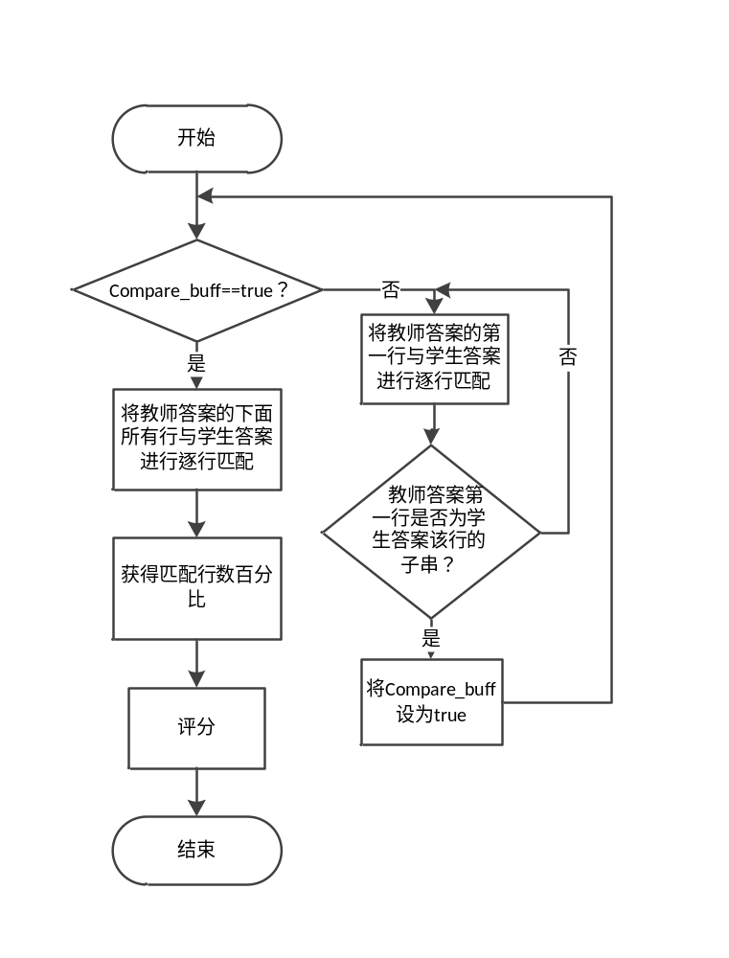
图3-9 Line_Compare匹配方式流程图
最后得到教师答案匹配到学生答案的行数的百分比后，认定每行数据为一个得分点，因此按其百分比乘以一百将其作为学生程序的一个百分制成绩。

3.4.3 连续答案类型题目及其自动评判的实现
连续答案类型题目，这种类型问题概括为输出答案有多个值的，譬如将一组整型数组从大到小或从小到大排列，或将输入一个字符串数组，将其按大小写顺序及英文字母表顺序排列。
这样的题目的输出数据可能包含描述性语言，并且数据并非以一个整体分布，而是单个词的形式，这个词可能是数字也可能是字符串，并且在数据之间除了间隔符如“,”、“;”、“：”等，不存在其他数据，因此去除间隔符后，数据应和答案完全匹配。因此，对于这种题目类型，系统设计的读取匹配方案是：对于教师的标准答案，每个Answer以行为单位存储在文本文件中。读取教师标准答案时，以行为单位按行读取；读取学生答案，以空格或分隔符抑或换行符为间隔，读取每个数据，将学生输出答案的每个数据依次与教师的标准答案的第一个数据进行字符串匹配，以教师答案为子串，学生答案为母串，若匹配到，就开始将学生输出答案的下面每个数据与教师的标准答案一一对应并依照次序逐一匹配，得到数据匹配个数的百分比，以次为依据给出分数。
因此系统针对连续答案问题题目设计的具体的读取匹配方案是：
教师答案读取依然采用Standar_Read方案，上文已述，下面的几种题目类型同样采用该读取方案，本文不再累述。
对于连续答案类型题目、有序关键词类型题目以及无序关键词类型答案都以词为单位的题目，软件设计了Word_Read读取方式。Word_Read函数的实现方式是是读取学生的输出答案文件每个字符，并以换行符、空格符、逗号、分号、句号等分隔符为间隔，将其作为划分单词或数据的依据，存入到链表的字符串数组中，表示为答案的一个数据，然后读取下个数据，直至文件读取结束。这样读取后，每个节点存储的是每个单位的Answer，这样方便下一步的匹配比较。
其设计流程图如图3-10所示。
读取到教师答案和学生答案后，系统将会将两者进行匹配评判并评分，对于连续答案题目类型的答案匹配方式，系统设计了Answer_Compare_Sequence比对方式进行处理。Answer_Compare_Sequence函数的实现方式是首先设置个bool变量Compare_buff，初始值为false，即表示还没匹配到第一行，读取教师答案的第一行，将之与学生答案每行进行字符串查找，如果教师答案的第一行是学生答案某行的子串，则认为匹配到该行，这时将Compare_buff置为true，不同于Line_Compare比对方式，这时要去教师答案的下面的每一行都与学生输出答案下面的每一行的字符串应
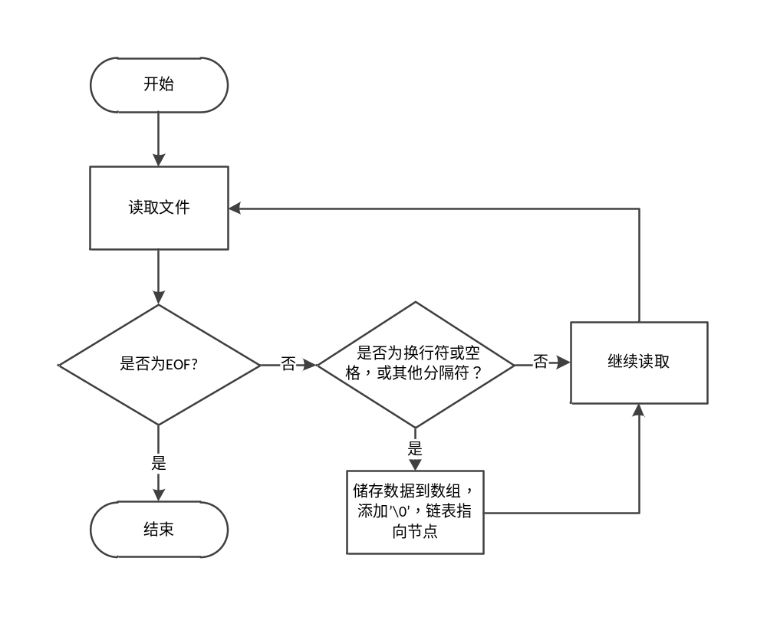
图3-10 Word_Read读取方式流程图
该是完全匹配，采用strcmp教师答案与学生答案，若为0则为该Answer匹配，直至教师答案至最后一行，得到匹配行数的百分比，以次为依据给出分数。
其设计流程图如图3-11所示。
得到的匹配个数百分比是学生答案回答对教师答案中Answer个数占所有个数的比例，认定每个Answer为一个得分点，因此以此百分比乘以一百作为学生的成绩。

3.4.4 有序多关键词类型题目及其自动评判的实现
有序多关键词类型题目，即输出答案有多个关键字，每个关键字之间可能存在描述性语言，但是关键字之间是有序的，这种问题的常见情况就是打印水仙花数问题，因式分解等。譬如我校的一个上机考试题：
编写函数打印所有水仙花数。所谓水仙花数是指这样的三位正整数，其各位数字立方和等于该数本身。例如153=13+53+33。
这种题目类型输出数据按次序排列，但彼此之间可能有其他词，但每个关键词数据在整个输出答案中是唯一的，在去除描述性语句后，关键词是按次序排列的。
对于这种题目类型，系统设计的读取匹配方案是：对于教师的标准答案，每个答案关键词以行为单位存储在文本文件中。读取教师标准答案时，以行为单位按行读取；读取学生答案，以空格或分隔符抑或换行符为间隔，读取每个数据，将学生输出答案
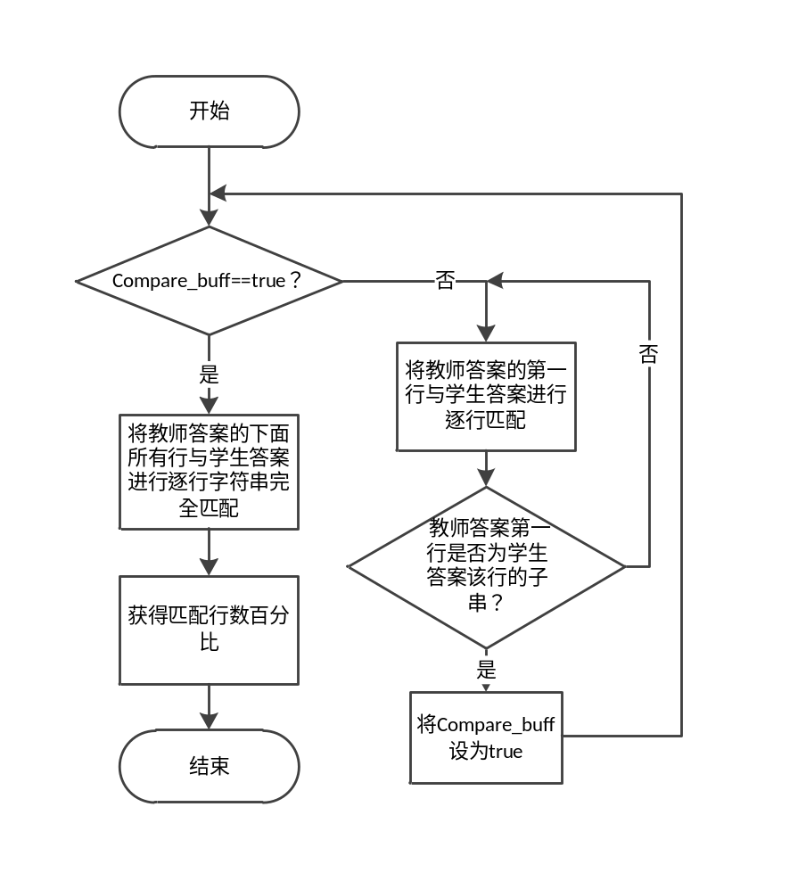
图3-11 Answer_Compare_Sequence匹配方式流程图
的每个数据从第一个数据开始与教师的标准答案的每个数据按顺序进行字符串匹配，若匹配到，则从开始下个数据开始进行完全匹配，若没有匹配到，则一直读取学生输出答案的数据，直至文件读至末尾，得到数据匹配个数的百分比，以次为依据给出分数。
因此系统针对有序关键词类型题目设计的具体的读取匹配方案是：
有序多关键词问题对于教师答案和学生答案的读取方案，上文已说明分别采用Standard _Read方案和Word_Read方案，方案的实现方法上文已详细说明。这样读取后，每个节点存储的是每个单位的关键词，这样方便下一步的匹配比较。
读取到教师答案和学生答案后，系统将会将两者进行匹配评判并评分，对于有序多关键词题目的题目类型，系统设计了KeyWord_Compare_Sequence比对方式进行比对。KeyWord_Compare_Sequence比对方式实现相对比较简单，即将每个Keyword以行为单位存入教师答案，教师答案的每一行与学生答案进行比对，若比对到则进行教师答案下一行与学生答案下个数据的比对，得到匹配到教师答案的行数的百分比，以次为依据给出分数。
其设计流程图如图3-12所示。
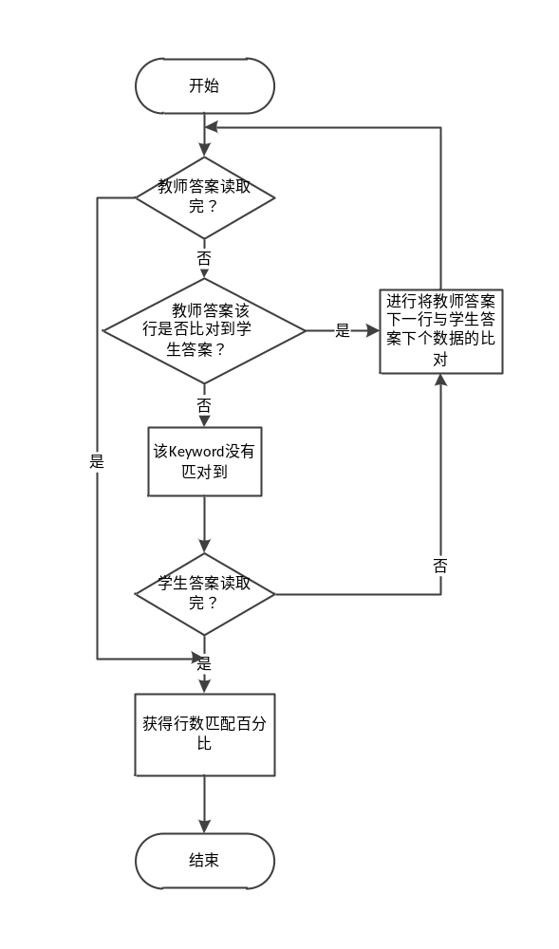
图3-12 KeyWord_Compare_Sequence匹配方式流程图
得到的匹配个数百分比是学生答案回答对教师答案中的关键词个数占所有关键词个数的比例，认定每个关键词为一个得分点，因此以此百分比乘以一百作为学生的成绩。

3.4.5 无序多关键词问题题目及其自动评判的实现
无序多关键词问题题目，即输出答案有多个关键词，每个关键词之间可能存在描述性语言，而且每个关键词之间没有一定的次序，即关键词对次序无要求，这种问题的常见情况就是求最大最小值，求最大公约数和最小公倍数问题等，其最大值或公约数值可以在前也可以在后，并没有约定，学生答案可能有多种排列方式。
对于这种题目类型，系统设计的读取匹配方案是：对于教师的标准答案，每个答案关键词以一行为单位存储在文本文件中，并且按照顺序排列好。读取教师标准答案时，以行为单位按行读取；读取学生答案，以空格或分隔符抑或换行符为间隔，读取每个数据，以教师答案为子串，学生答案为母串，将教师答案的每行数据都与学生全部输出答案进行匹配，若匹配到，则说明有这个关键词，匹配个数加一，若全文没有匹配到，说明没有这个关键词，进行下个关键词的匹配。这样得到数据匹配个数的百分比，以次为依据给出分数。
因此系统针对无序关键词类型题目设计的具体的读取匹配方案是：
无序多关键词问题对于教师答案和学生答案的读取方案，与上文的有序关键词类型问题的读取方式一致也是分别采用Standard _Read方案和Word_Read方案，方案的实现方法上文已详细说明。这样读取后，每个节点存储的是每个单位的关键词，这样方便下一步的匹配比较。
而针对无序多关键词类型题目，系统设计了KeyWord_Compare_UnSequence比对方式将教师答案与学生答案进行比对。KeyWord_Compare_UnSequence其比对方式相对于KeyWord_Compare_UnSequence比对方式，不同点在于该比对方式将教师答案的每一行与学生答案所有行进行比对，若比对到则进行教师答案下一行与学生答案下个数据的比对，得到匹配到教师答案的行数的百分比，以次为依据给出分数。
其设计流程图如图3-13所示。
得到的匹配个数百分比是学生答案回答对教师答案中的关键词个数占所有关键词个数的比例，认定每个关键词为一个得分点，因此以此百分比乘以一百作为学生的成绩。

3.4.6 多组无序数据类型题目及其自动评判的实现
多组无序数据类型题目，这种问题的答案输出有多组答案，每组数据之间彼此独立的，但是每组数据内部之间是联系的。譬如就一个简单的人民币找零钞问题，按人民币来说，零钱有（单位按元）0.1，0.5，1，5，10，20，50，100八种面值，对于200元人民币，有多少种找零方案的问题。
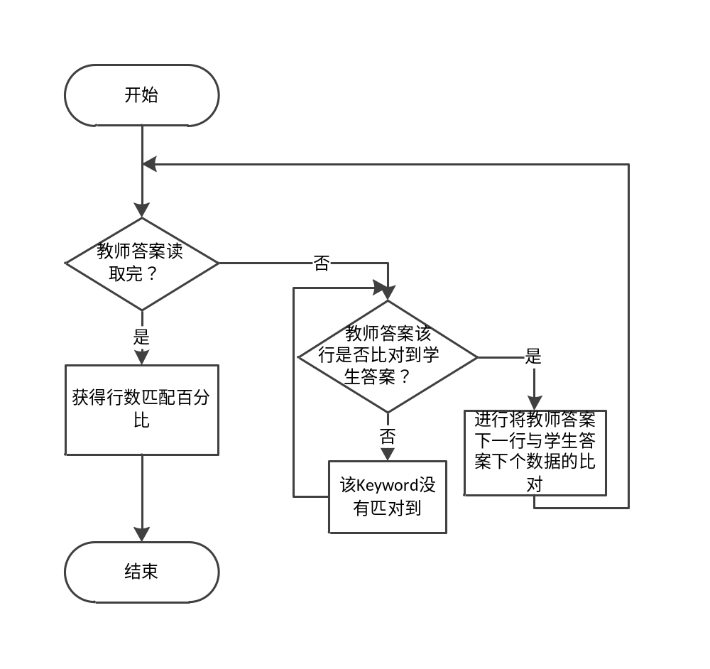
图3-13 KeyWord_Compare_UnSequence匹配方式流程图
对于这种题目类型，系统设计的读取匹配方案是：对于教师的标准答案，每组答案的数据以行为单位，并且数据从大到小排列,将其存储在文本文件中，读取教师标准答案时，以行为单位按行读取；读取学生答案，对每行的数据只读取数字字符并且以空格或分隔符抑或换行符为间隔，读取每个数据，再将这行的数据从大到小排列,将其存到一个数组里,于是就实现了将学生答案进行规格化,以方便与教师答案进行匹配.然后将学生的处理后的答案以行为单位与教师答案进行匹配,其匹配方式为以教师答案为子串，学生答案为母串，将教师答案的每行数据都与学生全部输出答案的处理的每一行进行匹配，若匹配到，则说明有这组答案存在，匹配个数加一，若全文没有匹配到，说明没有这组答案，进行下组答案的匹配。这样得到数据匹配个数的百分比，以次为依据给出分数。
因此系统针对多组无序数据类型题目设计的具体的读取匹配方案是：
对于多组无序数据类型题目等数据以行为一组的题目类型，设计了Special_Read和Line_Read混合的读取方式。Special_Read函数的实现方式是实现方式是是读取学生的输出答案文件每个字符，先以空格或逗号、句号、冒号、分号等分隔符为间隔，将其作为划分单词或数据的依据，再对每个间隔中的字符进行处理，只读取0~9的字符，即只储存数字，并判断这些数据是否在同一行内，若读到换行符，则将data_LineNum加一，是以用data_LineNum表示数据所在的行。然后对读取到的同一行的的数据进行从小到大的排序，将其存入一个临时的二维整型数组里，让后将这个数组以行为一组存入到临时的字符文件temp.txt中。然后用Line_Read读取temp.txt，Line_Read上文已经解释，在此不予累述。其设计流程图如图3-14所示。
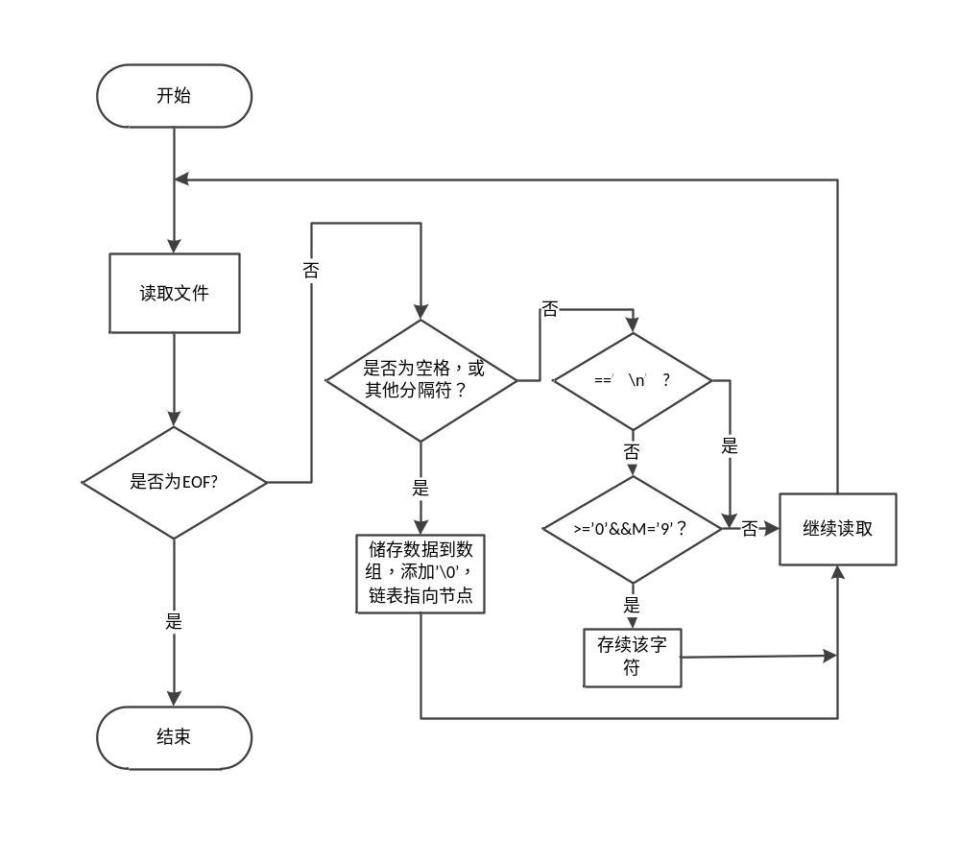
图3-14 Special_Read读取方式流程图
在读取方案处理完后，由于处理后的学生答案行内数据已经按顺序排序好，因此直接对学生答案处理后的temp.txt文件用Line_Read读取整行数据，然后设计了Special_Compare比对方案将教师答案的每一行数据与temp.txt文件的所有行数据进行比对，若比对得到，则说明该组数据正确，然后就将进行教师答案的下一行数据的比对，直至教师文件读取完所有行，得到匹配行数的百分比，以次为依据给出分数。
其实现函数为Special_Compare。
其设计流程图如图3-15所示。
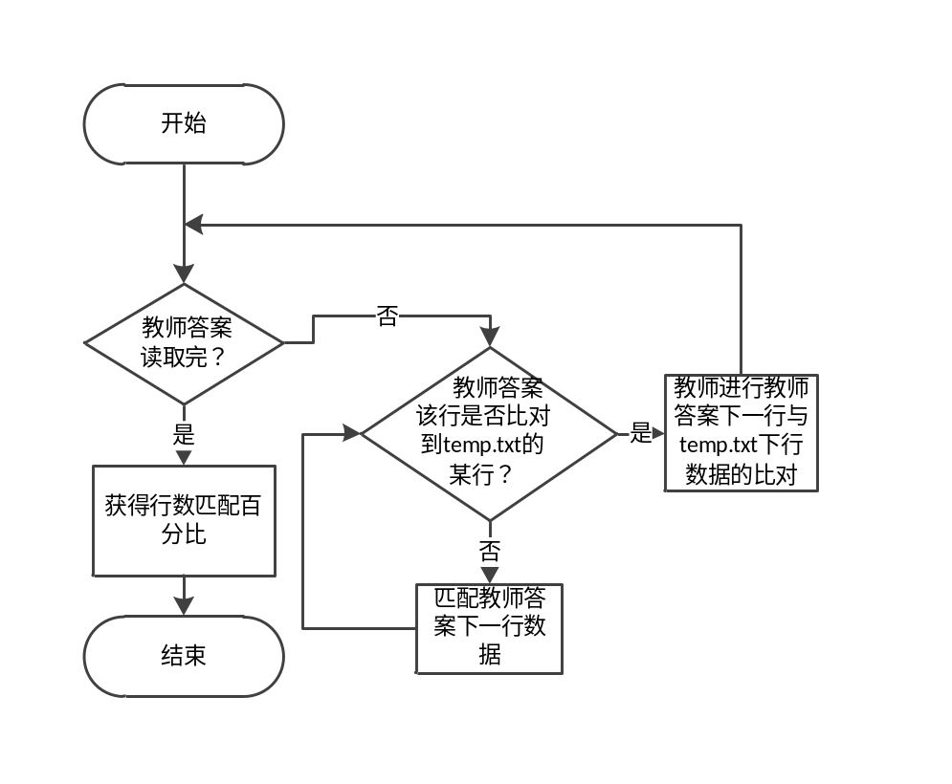
图3-15 Special_Compare匹配方式流程图
得到的匹配行数百分比是学生答案回答正确教师答案中的每组数据组数占所有数据组数的比例，认定每组数据位一个得分点，因此以此百分比乘以一百即作为学生的成绩。

3.5 发布与对外接口
本软件开发是为了教师调用其对学生程序进行自动评判,因此,软件提供了接口使得教师或者考试软件能调用它。
本软件提供了两个可执行文件，一个是run.exe，一个是compare.exe，对用户开发接口的是run.exe文件，用户使用时，将这两个可执行文件与测试用例、标准答案及学生代码放于一个目录下，调用run.exe文件，并输入两个参数，第一个是学生程序文件名（不带后缀），第二个就是题目编号，然后程序就可自动评判，并给出两个文件，一个存储编译及运行信息的Debug_result.txt，一个是学生成绩Score.txt。用户可根据这两个信息，对学生成绩进行二次评价。

第4章 软件测试及成果展示

4.1 系统测试环境
本软件测试环境操作系统为Windows 7 32位旗舰版Service Pack 1。处理器为Intel(R) Core(TM)2 Duo CPU P7450 @ 2.13GHz，安装内存为4GB(2.97 GB可用)。

4.2 软件测试

4.2.1 字符图形类型题目测试
测试用例题来源于2011年本校C语言上机考试题C卷第二题。题目如图4-1所示。
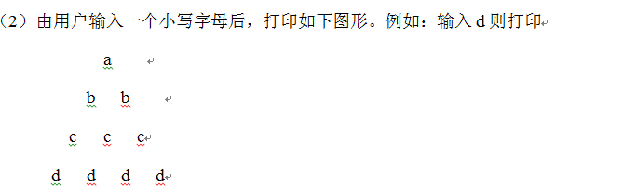
图4-1字符图形类型C语言程序设计题题目
测试用的学生代码来源于2011年本校上机考试某学生编写的代码。如图4-2所示。
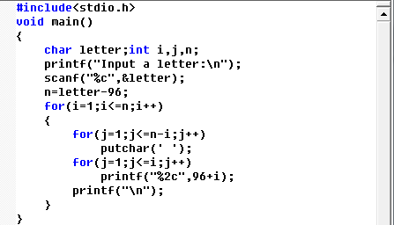
图4-2字符图形类型题的学生代码
C语言自动运行软件调用图如图4-3所示。
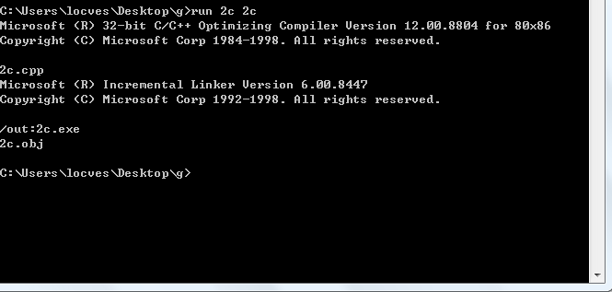
图4-3 C语言自动运行评判软件调用图
测试用例如图4-4所示。
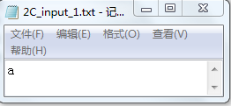
a) 测试用例a
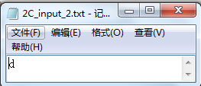
b) 测试用例b
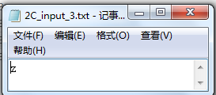
c) 测使用例c
图4-4 字符图形类型题的测试用例
由于本软件运行过程中学生的输出答案只是一些中间文件，只存在于运行过程中，在运行完成后本软件将会自动删除这些中间文件，因此在测试本软件的过程中，对学生程序采取了进行手动编译输入测试数据，并同时修改了一下自动评判程序，使之可以保留学生的输出答案，然后将学生输出答案与手工编译输入测试数据后在屏幕上显示的答案，学生输出答案与教师标准答案进行比较，用以证实软件能将学生程序进行输入输出重定向并能给出正确的评判。
学生程序手工运行，如图4-5所示。
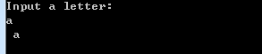
a) 学生程序手工运行图a
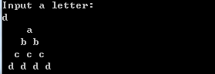
b) 学生程序手工运行图b
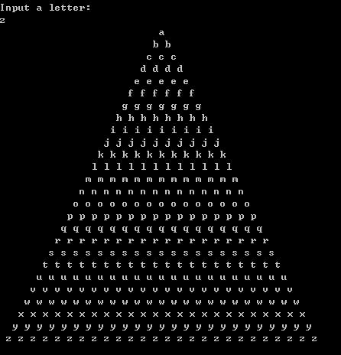
c) 学生程序手工运行图c
图4-5 学生程序手工运行图
同时查看临时生成的学生输出答案文件的内容。
学生输出答案文件内容如图4-6所示。
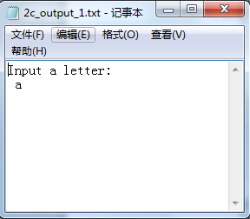
a) 学生输出文件a
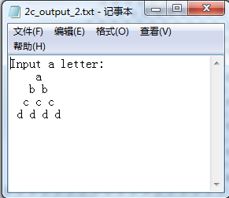
b）学生输出文件b
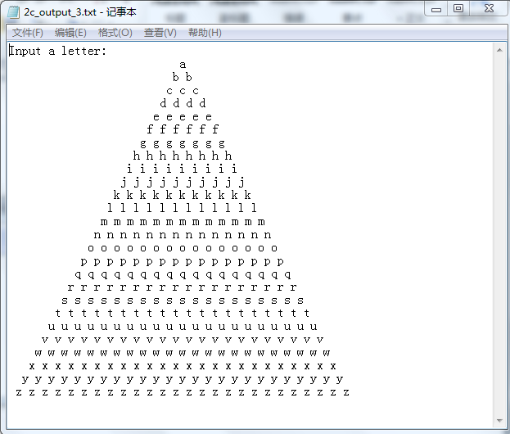
c) 学生输出文件c
图4-6 字符图形类型题的学生输出答案
在获得学生输出答案后，将之与教师输出答案进行比较。检查其是否与教师答案一致，以判定本软件评判的正确性。
提供的教师标准答案标准答案如图4-7所示。
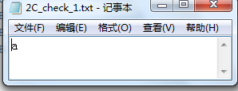
a) 教师标准答案a
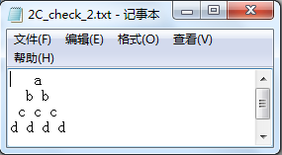
b) 教师标准答案b
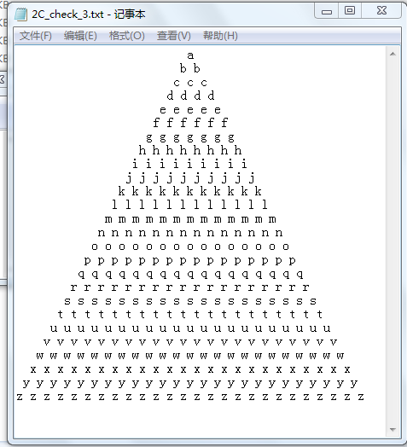
c) 教师标准答案c
图4-7 字符图形类型题的教师标准答案
在人工比对学生答案和教师答案后，参考C语言自动运行评判系统评判后给出的分数及编译信息。
如图4-8及4-9所示。
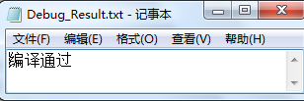
图4-8 学生程序的编译信息
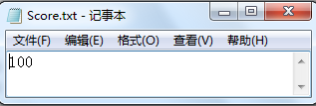
图4-9 字符图形类型题的学生成绩
由手工输入和软件自动输入输出结果比较，软件完成了自动输入输出功能。而通过学生输出答案与教师标准答案的对比，可看出，自动运行评判软件能将描述性语言的影响不带入到评判过程中。对于正确的学生答案，本软件能给出正确的分数。
然后再进行一个该题的错误代码的测试。
下面同样是本校2012年C语言上机考试时一位同学提交的该题的源程序。学生代码如图4-10所示。
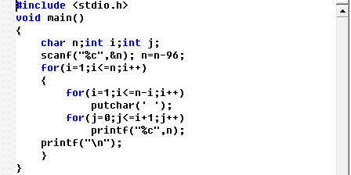
图4-10 字符图形类型题错误的学生代码
由于上面已经证实软件能完成输入输入重定向，考虑到本文篇幅，只给出学生代码的手工运行结果，编译链接生成该错误代码的程序，再运行它，对其输入测试用例，获得其输出结果，学生错误代码的输入输出结果如图4-11所示。
观察其输出结果，肯定其没有完成题目要求的内容，输出结果是完全错误的，并且输入d和z时，程序陷入死循环，只能通过终止该进程才能退出。
再用自动评判软件对其进行测试，测试结果如图4-12及4-13所示。
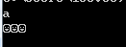
a)

b)
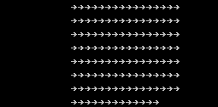
c)
图4-11 错误学生代码输出结果
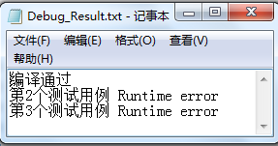
图4-12 错误学生程序的编译运行结果
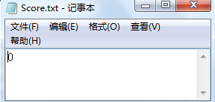
图4-13 错误学生程序的成绩
由此可见，软件能查出学生程序的错误并给出正确的成绩。

4.2.2 连续答案类型题目测试
下面给出软件对连续答案类型题目的测试，考虑到篇幅的限制，以下给出题目和测试的学生程序以及其测试结果。
连续答案类型题目的测试例题如图4-14所示。

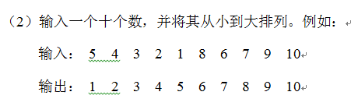
图4-14 连续答案类型题目的测试例题

正确的学生代码如图4-15所示。
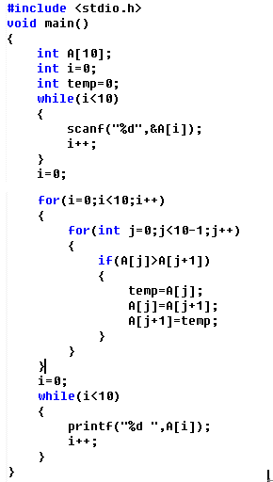
图4-15 连续答案类型题目的正确源程序代码
自动评判程序的测试结果如图4-16所示。
然后测试一个错误的源程序，其程序代码如图4-17所示。
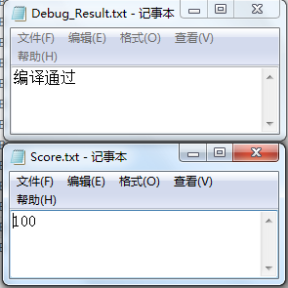
图4-16 连续答案类型题目的正确源程序的测试结果
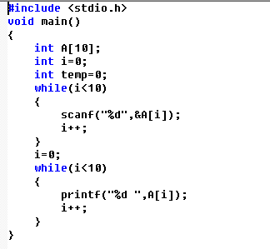
图4-17 连续答案类型题目的错误的源程序代码
该代码只实现了输入和输出十个数字，但未完成从小到大排列，因此输出结果必然是错误的。在大量测试用例的测试下，应该匹配到很低的比例，即得到一个比较低的分数。
调用本软件对其源程序进行自动评判，其测试的结果如图4-18所示。
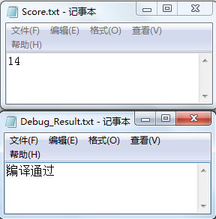
图4-18 错误的源程序测试结果
根据测试的结果，可知软件的匹配到学生的输出结果，并对其错误结果进行评分，其评分符合之前预期的分数。

4.2.3 有序多关键词类型题目测试
下面给出软件对有序多关键词类型题目的测试，以下给出题目和测试的学生程序以及其测试结果。
有序多关键词类型题目的测试例题如图4-19所示。
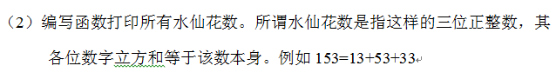
图4-19 有序多关键词类型题目的测试例题
正确的学生代码如图4-20所示。
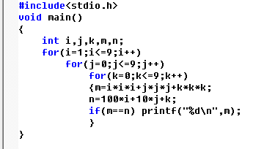
图4-20 正确的学生程序
其测试结果如图4-21所示。
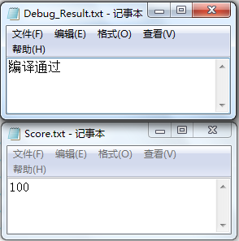
图4-21正确的学生程序的评判结果
错误的学生程序如图4-22所示。
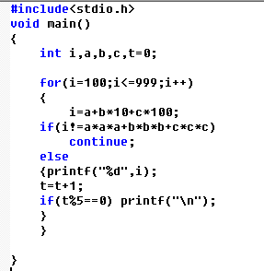
图4-22 错误的学生程序
其评判结果如图4-23所示。
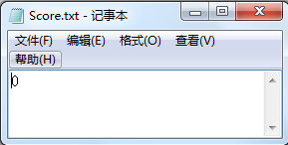
图4-23 错误的学生程序评判结果
根据测试的结果，可知软件的匹配到学生的输出结果，并能评判程序的正确与错误，给出学生成绩。

4.2.4 无序多关键词类型题目测试
下面给出软件对无序多关键词类型类型题目的测试，以下给出题目和测试的学生程序以及其测试结果。
无序多关键词类型题目的测试例题如图4-24所示。
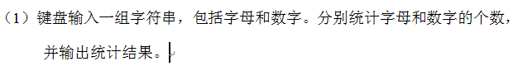
图4-24 有序多关键词类型题目的测试例题
正确的学生程序代码如图4-25所示。
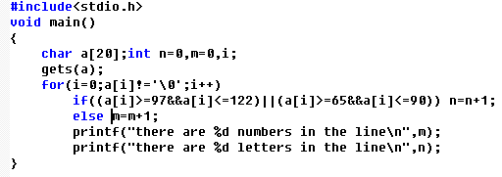
图4-25 正确的学生程序代码
测试结果如图4-26所示。
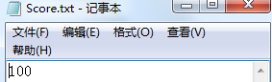
图4-26 无序多关键词类型题目测试结果
错误学生代码如图4-27所示。
其测试结果如图4-28所示。
由测试结果知，对于无序多关键词类型的题目，软件能评判其正确与错误的代码，并给出评判结果。
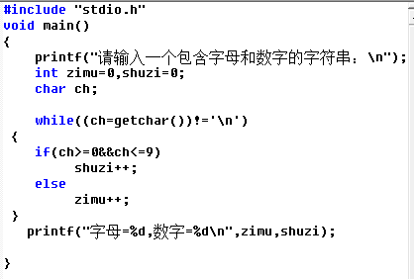
图4-27 错误的学生代码
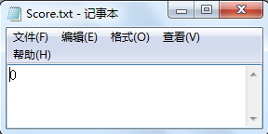
图4-28错误的学生代码测试结果

4.2.5 多组无序数据类型题目测试
多组无序数据类型题目的测试例题如图4-29所示。
图4-29 多组无序数据类型题目的测试例题
学生程序如图4-30所示。
测试结果如图4-31所示。
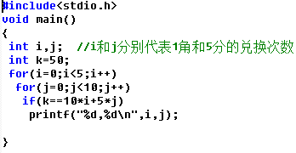
图4-30 多组无序数据类型题目学生程序
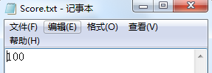
图4-31 多组无序数据类型题目测试结果
错误的学生代码如图4-32所示。
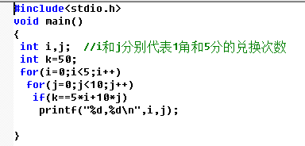
图4-32 错误的学生代码
测试结果如图4-33所示。
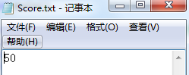
图4-33 错误学生代码测试结果
由错误代码的测试结果可看出其学生程序输出结果与标准答案有50%的吻合，查看其源代码可知只有一行代码错误造成输出错误，但怎么评判这个程序的分值，仍有待研究。

4.3 测试总结
经过5种题型的代码测试，本软件能够对学生的源代码自动编译、链接及运行，并评判学生程序的正确性，达到了预期要求，但是评分分数有些不够灵活，评分算法有待研究和提高。

结 论
本文对C语言程序自动运行评判软件开发做出了详细的设计与开发。对考试中常见的题型做出了分析，对题目类型的输入输出特点进行了详细的分析，并将其归纳为5类题目类型，分别针对题目类型的的特点设计了相应的评阅算法，在对C语言程序题的自动评阅采用了动态评阅的方法。
本文在介绍计算机语言考试自动评阅技术的现状的基础上，集中讨论了C语言程序自动运行评判的方法、设计和实现，并解决了以下三个问题：
一、本系统解决了对不通过手工操作，完成对C语言程序题的自动编译、链接和运行。
二、本系统解决了将控制台程序的标准输入与输出替换为文件输入输出，从而使得计算机对C程序完成自动输入与输出对C语言程序题的自动评分。
三、本系统解决了对C语言程序题的评分策略，从而能验证一个C程序的输出是否正确的。
通过实验分析证明自动评分模块运行基本稳定，评分标准大体上能够统一。
在进行C语言程序自动运行评判软件的研究中，由于条件制约和本人能力的有限，开发出的软件能解决的题目类型仍然有限。对于错误的无法通过编译的学生代码给出更合理的评分问题仍不是很好的处理，因此在程序题自动评判这一领域上，仍有很多内容值得去研究。

致 谢
本研究及学位论文是在我的导师赵宏宇老师的亲切关怀和悉心指导下完成的，在赵老师多次细心指点下，我在设计研究和论文撰写的过程中克服了许多难题和纠正了不少错误。他严肃的科学态度，严谨的治学精神，精益求精的工作作风，深深地感染和激励着我。赵老师不仅在学业上给我以精心指导，同时还在思想、生活上给我以无微不至的关怀，在此谨向赵老师致以诚挚的谢意和崇高的敬意。我还要感谢在一起愉快的度过毕业论文小组的同学们，正是由于你们的帮助和支持，我才能克服一个一个的困难和疑惑，直至本文的顺利完成。同时还要感谢学校及学院在四年大学生活中对我的不断栽培和指点，使我学到了丰富的专业知识和人生哲理。
在论文即将完成之际，我的心情无法平静，从开始进入课题到论文的顺利完成，有多少可敬的师长、同学、朋友给了我无言的帮助，在这里请接受我诚挚的谢意!最后我还要感谢培养我长大含辛茹苦的父母，谢谢你们！

参考文献
- National University of Singapore. To use Coursmarker with DrJava [EB/OL]. http://www.comp.nus.edu.sg/~cmarker/setupdrjava.html.
- 北京航天航空大学. CourseGrading:计算机类课程教学辅助系统[EB/OL]. 北京航空航天大学 计算机学院，2012[2012-03-20]. http://course.sei.buaa.edu.cn/.
- 苏小红，王宇颖，王甜甜，王宽全. 面向综合实践能力考核的C语言编程考试自动评分系统. 实验技术与管理，2010，(10)：174-175
- 王艳. Authorware上机考试自动阅卷系统的研究与实现. 沈阳工业大学硕士学位论文. 2004：34-35
- J B HEXT, J W Winings. An Automatic Grading Scheme for Simple Programming Exercises.Communications of the ACM, 1969,12(5):272-275
- D S Morris. Automatic Grading of Student’s Programming Assignments:An Interactive Process and Suit of Programs. Frontiers in Education Conference, IEEE. 2003, (3): 1-6
- E L Jones. Grading Student Programs-A Software Testing Approach JCSC. 2001, 16(2): 187-194
- S A Mengel, J Ulans. Using Verilog LOGISCOPE to Analyze StudentPrograms.Frontiers in Education Conference, IEEE. 1998, (32): 1213-1218
- D Jackson, Usher. Grading Student Programs Using ASSYST Technical Symposium on Computer Science Education. Proceedings of the twentyeighth SIGCSE Technical Symposiumon Computer Science Education, San Jose, California. United States, NYUSA, ACM, 1997:187-194
- S Hung, L Kwok, R chan. Automatic Program Assessment. Computersand Education. 1993, 20(2): 183-190
- 孙坤. C 语言上机考试及自动评分系统的研究与实现. 沈阳工业大学学位论文. 2005：5-6
- 佘石泉，周肆清. 正则表达式在编程题自动阅卷中的应用. 计算机技术与发展，2007，7：244-246
- Microsoft Developer Network. Overview of the Windows API [EB/OL]. 2005[2005-8-28]. http://msdn.microsoft.com/library/default.asp?url=/library/en-us/winprog/winprog/overview_of_the_windows_api.asp.
- Microsoft Developer Network. Base Services [EB/OL]. 2005[2005-8-28]. http://msdn.microsoft.com/library/default.asp?url=/library/en-us/winprog/winprog/base_services.asp.
- Microsoft Developer Network. Graphics Device Interface [EB/OL]. 2005 [2005-8-28]. http://msdn.microsoft.com/library/default.asp?url=/library/en-us/winprog/winprog/graphics_device_interface.asp.
- Microsoft Developer Network. User Interface [EB/OL]. 2005 [2005-8-28]. http://msdn.microsoft.com/library/default.asp?url=/library/en-us/winprog/winprog/user_interface.asp.
- Microsoft Developer Network. Common Dialog Box Library [EB/OL]. 2005 [2005-9-22]. http://msdn.microsoft.com/library/default.asp?url=/library/en-us/winui/winui/windowsuserinterface/userinput/commondialogboxlibrary.asp.
- Microsoft Developer Network. Common Control Library [EB/OL]. 2005 [2005-8-28]. http://msdn.microsoft.com/library/default.asp?url=/library/en-us/winprog/winprog/common_control_library.asp.
- Microsoft Developer Network. Windows Shell [EB/OL]. 2005 [2005-8-28]. http://msdn.microsoft.com/library/default.asp?url=/library/en-us/winprog/winprog/windows_shell.asp.
- Microsoft Developer Network. Programmer's Guide [EB/OL]. 2005 [2005-8-28].http://msdn.microsoft.com/library/default.asp?url=/library/en-us/shellcc/platform/shell/programmersguide/shell_intro.asp.
- Microsoft Developer Network. Network Services [EB/OL]. 2005 [2005-8-28]. http://msdn.microsoft.com/library/default.asp?url=/library/en-us/winprog/winprog/network_services.asp.

